BỘ CÔNG THƯƠNG

TRƯỜNG ĐẠI HỌC CÔNG NGHIỆP TPHCM

---------------------------

KHOA CÔNG NGHỆ THÔNG TIN



**BÁO CÁO**

ỨNG DỤNG CÔNG NGHỆ MỚI TRONG PHÁT TRIỂN ỨNG DỤNG CNTT

Đề tài: Ứng dụng hỗ trợ chat

Giảng viên hướng dẫn: Ths Tôn Long Phước

Nhóm: 05 – Lớp: DHKTPM15B

Sinh viên thực hiện: Nguyễn Tấn Cường - 19486871

Nguyễn Hoàng Anh - 19444531

Nguyễn Tiến Đạt - 19531201

Nguyễn Vương Hạo - 19529431

Lê Tấn Đăng - 19526881

Thành phố Hồ Chí Minh, năm 2022

MỤC LỤC

DANH MỤC HÌNH ẢNH 4

CHƯƠNG 1: GIỚI THIỆU 6

1.1. Lý do chọn đề tài: 6

1.2. Mục tiêu của đề tài: 6

1.3. Phạm vi của đề tài: 7

CHƯƠNG 2: CƠ SỞ LÝ THUYẾT 8

2.1. AWS: 8

2.2. NodeJS: 9

2.3. ReactJS: 10

2.4. ReactNative: 11

2.5. Socket.io 12

2.6. MongoDB: 13

2.7. Firebase: 14

2.8. Redis: 15

CHƯƠNG 3: PHÂN TÍCH VÀ THIẾT KẾ 17

3.1. Phân tích yêu cầu bằng UML: 17

3.1.1 Sơ đồ use case tổng quát: 17

3.1.2 Sơ đồ các chức năng chính: 19

3.2 Sơ đồ lớp: 52

CHƯƠNG 4: HIỆN THỰC 53

4.1 Cấu hình phần cứng và phần mềm: 53

4.2 Giao diện hệ thống: 53

4.2.1 Giao diện web: 53

4.2.2. Giao diện mobile: 60

4.3. Kiểm thử hệ thống: 67

CHƯƠNG 5: KẾT LUẬN 73

5.1 Kết quả đạt được: 73

5.2 Hạn chế đồ án: 73

5.3 Hướng phát triển: 73

TÀI LIỆU THAM KHẢO 74

# DANH MỤC HÌNH ẢNH

Hình 1: Dịch vụ AWS 8

Hình 2: Nodejs platfr 9

Hình 3: ReactJS framework 10

Hình 4: React Native framework 11

Hình 5: Socket.io 12

Hình 6: CSDL MongoDB 13

Hình 7: CSDL Firebase 14

Hình 8: Redis 15

Hình 9: Sơ đồ use case tổng quát 17

Hình 10: Sơ đồ use case nhắn tin 18

Hình 11: Sơ đồ use case Quản lý bạn bè: 18

Hình 12: Sơ đồ hoạt động use case đăng nhập 20

Hình 13: Sơ đồ tuần tự use case đăng nhập 21

Hình 14: Sơ đồ hoạt động use case đăng kí 22

Hình 15: Sơ đồ tuần tự use case đăng kí 23

Hình 16: Sơ đồ hoạt động use case đổi mật khẩu 25

Hình 17: Sơ đồ tuần tự use case đổi mật khẩu 26

Hình 18: Sơ đồ hoạt động use case nhắn tin 27

Hình 19: Sơ đồ tuần tự use case nhắn tin 28

Hình 20: Sơ đồ hoạt động use case gửi cảm xúc tin nhắn 29

Hình 21: Sơ đồ tuần tự use case gửi cảm xúc tin nhắn 30

Hình 22: Sơ đồ hoạt động use case kết bạn 32

Hình 23: Sơ đồ tuần tự use case kết bạn 33

Hình 24: Sơ đồ hoạt động use case tìm kiếm bạn bè 34

Hình 25: Sơ đồ tuần tự use case tìm kiếm bạn bè 35

Hình 26: Sơ đồ hoạt động use case tạo nhóm 36

Hình 27: Sơ đồ tuần tự use case tạo nhóm 37

Hình 28: Sơ đồ hoạt động use case xóa nhóm 38

Hình 29: Sơ đồ tuần tự use case xóa nhóm 39

Hình 30: Sơ đồ hoạt động use case rời nhóm 40

Hình 31: Sơ đồ tuần tự use case rời nhóm 41

Hình 32: Sơ đồ hoạt động use case thu hồi tin nhắn 42

Hình 33: Sơ đồ tuần tự use case thu hồi tin nhắn 43

Hình 34: Sơ đồ hoạt động use case quên mật khẩu 44

Hình 35: Sơ đồ tuần tự use case quên mật khẩu 45

Hình 36: Sơ đồ hoạt động use case thêm thành viên 46

Hình 37: Sơ đồ tuần tự use case thêm thành viên 47

Hình 38: Sơ đồ hoạt động use case phân quyền thành viên 48

Hình 39: Sơ đồ tuần tự use case phân quyền thành viên 48

Hình 40: Sơ đồ hoạt động use case gửi ảnh 50

Hình 41: Sơ đồ tuần tự use case gửi ảnh 51

Hình 42: Sơ đồ lớp hệ thống 52

Hình 43: Giao diện đăng nhập 53

Hình 44: Giao diện đăng ký 54

Hình 45: Giao diện trang lấy lại mật khẩu 55

Hình 46: Giao diện trang chính 55

Hình 47: Giao diện nhắn tin đơn 56

Hình 48: Giao diện nhắn tin trong nhóm 57

Hình 49: Giao diện trang bạn bè 58

Hình 50: Giao diện thông tin cá nhân 58

Hình 51: Giao diện thông tin cá nhân 59

Hình 52: Màn hình bắt đầu 60

Hình 53: Màn hình đăng nhập 61

Hình 54: Màn hình đăng ký 62

Hình 55: Màn hình chính 63

Hình 56: Màn hình chat 64

Hình 57: Màn hình thông tin cá nhân 65

Hình 58: Màn hình danh sách bạn b 65

Hình 59: Màn hình thông tin bạn bè 66

# CHƯƠNG 1: GIỚI THIỆU

## Lý do chọn đề tài:

Trong thời đại công nghệ 4.0 hiện nay, việc giao tiếp, trao đổi thông tin… là một phần thiết yếu trong thời đại hiện nay và ngày nay các thiết bị cầm tay và laptop cũng dần phổ thông, ai cũng sở hữu. Mọi người ngày càng yêu cầu cao về sự tiện dụng, nhanh chóng và chất lượng, cùng với sự phát triển không ngừng của các nền tảng ứng dụng trò chuyện, mọi người lúc này cần những thứ gì đó thuận tiện và dễ sử dụng đối với bản thân. Dựa vào những tiêu chí trên, cùng với sự góp ý từ giảng viên bộ môn, nhóm đã chọn đề tài quản lý dự án “Xây dựng ứng dụng trò chuyện trực tuyến ZenChat”.

## Mục tiêu của đề tài:

Một ứng dụng hỗ trợ chat là phần thiết yếu của cuộc sống khi mà nhu cầu giao tiếp của mọi người ngày càng tăng cao mà không bị phụ thuộc vào khoảng cách địa lý, mọi người cần một nền tảng để giao tiếp và duy trì các mối quan hệ.

Với nền tảng website người dùng có thể :

* Đăng nhập, đăng ký, lấy lại mật khẩu bằng gmail
* Xem và chỉnh sửa thông tin cá nhân.
* Tìm kiếm: tìm kiếm người dùng bằng email
* Hỗ trợ đa ngôn ngữ: tiếng việt, tiếng anh.
* Bạn bè: kết bạn, hủy kết bạn, xem danh sách bạn bè, xem danh sách đã gửi yêu cầu kết bạn, xem danh sách đã được gửi kết bạn, xem trạng thái hoạt động, xem thông tin chi tiết bạn bè.
* Gọi video call cho người khác.
* Chat cá nhân: gửi tin nhắn văn bản, gửi hình ảnh, video, file, sticker, thả reaction vào tin nhắn, thu hồi và xoá bỏ tin nhắn, xóa cuộc trò chuyện.
* Chat nhóm: tạo nhóm, gửi tin nhắn văn bản, gửi hình ảnh, video, file, sticker, thả reaction vào tin nhắn, thu hồi và xoá bỏ tin nhắn, xóa cuộc trò chuyện.
* Thành viên trong nhóm: thêm thành viên, rời nhóm
* Trưởng nhóm: thêm thành viên, kick thành viên khỏi nhóm, giải tán nhóm, rời nhóm ( quyền trưởng nhóm sẽ random cho thành viên trong nhóm)

Với nền tảng mobile người dùng có thể:

* Đăng nhập, đăng ký, lấy lại mật khẩu bằng gmail
* Xem và chỉnh sửa thông tin cá nhân.
* Tìm kiếm: tìm kiếm người dùng bằng email
* Bạn bè: kết bạn, hủy kết bạn, xem danh sách bạn bè, xem danh sách đã gửi yêu cầu kết bạn, xem danh sách đã được gửi kết bạn, xem trạng thái hoạt động, xem thông tin chi tiết bạn bè.
* Gọi video call cho người khác.
* Chat cá nhân: gửi tin nhắn văn bản, gửi hình ảnh, sticker, thả reaction vào tin nhắn, thu hồi và xoá bỏ tin nhắn, xóa cuộc trò chuyện.
* Chat nhóm: tạo nhóm, gửi tin nhắn văn bản, gửi hình ảnh, video, file, sticker, thả reaction vào tin nhắn, thu hồi và xoá bỏ tin nhắn, xóa cuộc trò chuyện.
* Thành viên trong nhóm: thêm thành viên, rời nhóm
* Trưởng nhóm: thêm thành viên, kick thành viên khỏi nhóm, giải tán nhóm, rời nhóm ( quyền trưởng nhóm sẽ random cho thành viên trong nhóm)

## Phạm vi của đề tài:

Ứng dụng trò chuyện trực tuyến Helo được xây dựng bởi nhóm năm, môn ứng dụng công nghệ mới trong phát triển ứng dụng CNTT, lớp DHKTPM15B, trường đại học Công Nghiệp TPHCM. Với giao diện thiết kế đơn giản, đẹp mắt cùng với những tính năng hữu ích hy vọng sẽ giúp cho người dùng có thể kết nối, trò chuyện cùng với bạn bè và những người xung quanh một cách dễ dàng, hiệu quả và vui vẻ.

# CHƯƠNG 2: CƠ SỞ LÝ THUYẾT

Để xây dựng ứng dụng trò chuyện trực tuyến, nhóm đã sử dụng các công nghệ và dịch vụ gồm: AWS, NodeJS, ReactJS, React Native, Socket.io, MongoDB, Firebase, Redis.

## 2.1. AWS:



Hình 1: Dịch vụ AWS

1. Tổng quan:

Amazon Web Services (AWS) là nền tảng đám mây toàn diện và được sử dụng rộng rãi nhất, cung cấp trên 200 dịch vụ đầy đủ tính năng từ các trung tâm dữ liệu trên toàn thế giới với hàng triệu khách hàng.

1. Dịch vụ nhóm sử dụng trong AWS:

S3: là một lưu trữ cho internet. Nó được thiết kế để cung cấp khả năng lưu trữ với dung lượng lớn, chi phí thấp, cung cấp cho các nhà phát triển khả năng lưu trữ an toàn, bền bỉ và có khả năng mở rộng cao.

EC2: là một cơ sở hạ tầng điện toán đám mây được cung cấp bởiAmazon Web Services (AWS) giúp cung cấp tài nguyên máy tính ảo hoá theo yêu cầu, có thể mở rộng về khả năng xử lý cùng các thành phần phần cứng ảo như bộ nhớ máy tính (ram) bởi kiến trúc ảo hoá đám mây mạnh mẽ của AWS.

## 2.2. NodeJS:

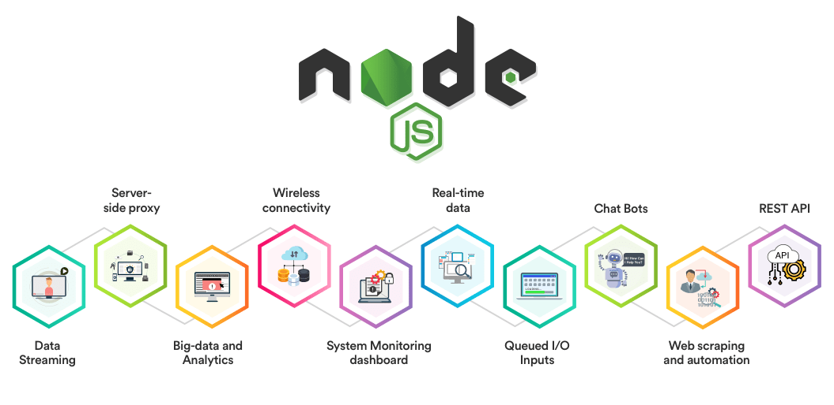

Hình 2: Nodejs platfr

1. Tổng quan:

Nodejs là một nền tảng (Platform) phát triển độc lập được xây dựng ở trên Javascript Runtime của Chrome mà chúng ta có thể xây dựng được các ứng dụng mạng một cách nhanh chóng và dễ dàng mở rộng.

1. Ưu điểm của NodeJS:

* Các ứng dụng Nodejs được viết bằng **javascript**, ngôn ngữ này là một ngôn ngữ khá thông dụng.
* Nodejs chạy đa nền tảng phía Server, sử dụng kiến trúc hướng sự kiện Event-driven, cơ chế non-blocking I/O làm cho nó nhẹ và hiệu quả.
* Có thể chạy ứng dụng Nodejs ở bất kỳ đâu trên máy Mac – Window – Linux, hơn nữa cộng đồng Nodejs rất lớn và hoàn toàn miễn phí.

## 2.3. ReactJS:

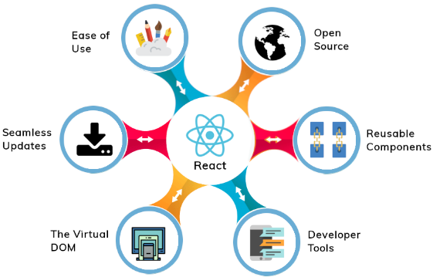

Hình 3: ReactJS framework

1. Tổng quan:

React là một thư viện để xây dựng giao diện người dùng có thể kết hợp. Nó khuyến khích việc tạo ra các thành phần giao diện người dùng có thể tái sử dụng, hiển thị dữ liệu thay đổi theo thời gian. Rất nhiều người sử dụng React làm V trong MVC.

1. Ưu điểm của ReactJS:

* Sử dụng DOM ảo là một đối tượng JavaScript. Điều này sẽ cải thiện hiệu suất ứng dụng, vì DOM ảo JavaScript nhanh hơn DOM thông thường.
* Có thể được sử dụng trên máy khách và máy chủ cũng như với các khuôn khổ khác.
* Các mẫu thành phần và dữ liệu cải thiện khả năng đọc, giúp duy trì các ứng dụng lớn hơn

## ReactNative:



Hình 4: React Native framework

1. Tổng quan:

React Native là một framework do công ty công nghệ nổi tiếng Facebook phát triển nhằm mục đích giải quyết bài toán hiệu năng của Hybrid và bài toán chi phí khi mà phải viết nhiều loại ngôn ngữ native cho từng nền tảng di động.

1. Ưu điểm của React Native:

* Hiệu quả về mặt thời gian khi mà bạn muốn phát triển một ứng dụng nhanh chóng.
* Hiệu năng tương đối ổn định.
* Cộng đồng phát triển mạnh.
* Tiết kiệm tiền.
* Ứng dụng tin cậy và ổn định.
* Xây dựng cho nhiều hệ điều hành khác nhau với ít native code nhất.

## Socket.io



Hình 5: Socket.io

1. Tổng quan:

Socketio sẽ giúp các bên ở những địa điểm khác nhau kết nối với nhau, truyền dữ liệu ngay lập tức thông qua server trung gian. Có thể được sử dụng trong nhiều ứng dụng như chat, game online, cập nhật kết quả của một trận đấu đang xảy ra.

1. Ưu điểm:

* Khả năng bảo mật.
* Kết nối lại tự động + phát hiện tình trạng ngắt kết nối.
* Hỗ trợ nhị phân.
* Hỗ trợ tạo phòng và kênh.

## MongoDB:

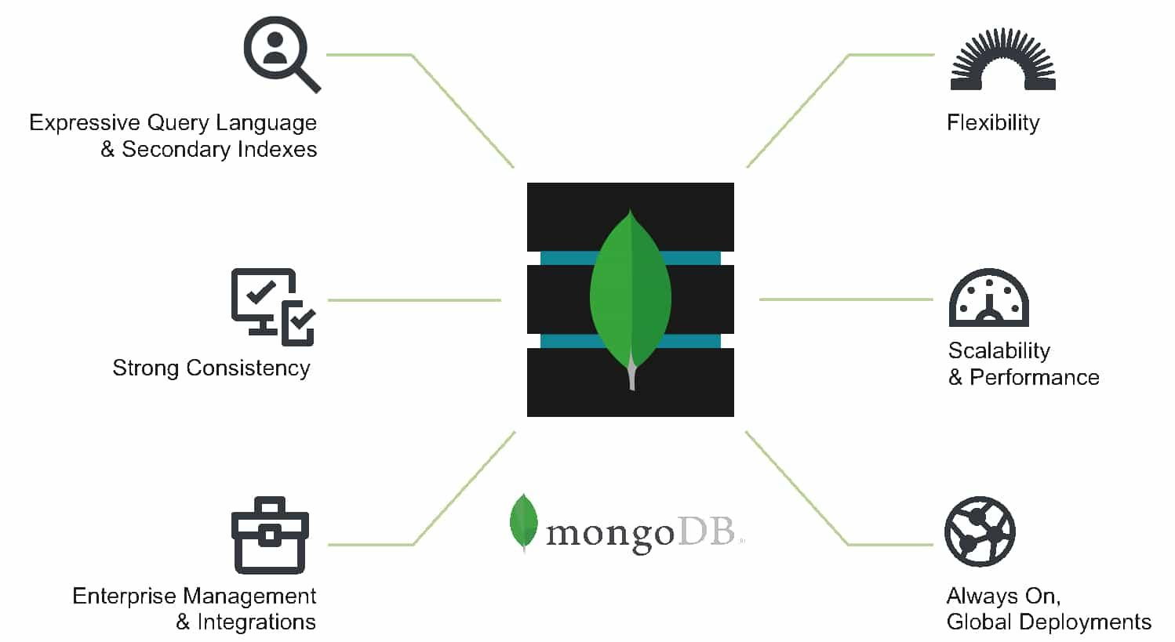

Hình 6: CSDL MongoDB

1. Tổng quan:

MongoDB là một chương trình cơ sở dữ liệu mã nguồn mở được thiết kế theo kiểu hướng đối tượng trong đó các bảng được cấu trúc một cách linh hoạt cho phép các dữ liệu lưu trên bảng không cần phải tuân theo một dạng cấu trúc nhất định nào.

1. Ưu điểm:

* Hiệu suất cao.
* Tính sẵn sàng cao – Nhân rộng.
* Khả năng mở rộng cao – Sharding.
* Năng động – Không có lược đồ cứng nhắc.
* Linh hoạt – thêm / xóa trường có ít hoặc không ảnh hưởng đến ứng dụng.
* Dữ liệu không đồng nhất.
* Không joins.
* Phân phối được.
* Biểu diễn dữ liệu trong JSON hoặc BSON.

## Firebase:

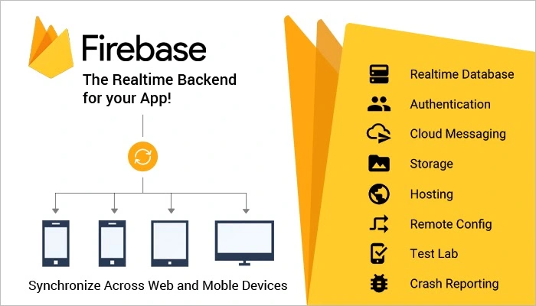

Hình 7: CSDL Firebase

1. Tổng quan:

Firebase là một nền tảng để phát triển ứng dụng di động và trang web, bao gồm các API đơn giản và mạnh mẽ mà không cần backend hay server.

1. Ưu điểm:

Firebase là dịch vụ cơ sở dữ liệu hoạt động trên nền tảng đám mây – cloud. Kèm theo đó là hệ thống máy chủ cực kỳ mạnh mẽ của Google. Chức năng chính là giúp người dùng lập trình ứng dụng bằng cách đơn giản hóa các thao tác với cơ sở dữ liệu. Cụ thể là những giao diện lập trình ứng dụng API đơn giản. Mục đích nhằm tăng số lượng người dùng và thu lại nhiều lợi nhuận hơn. Đặc biệt, còn là dịch vụ đa năng và bảo mật cực tốt. Firebase hỗ trợ cả hai nền tảng Android và IOS.

## Redis:

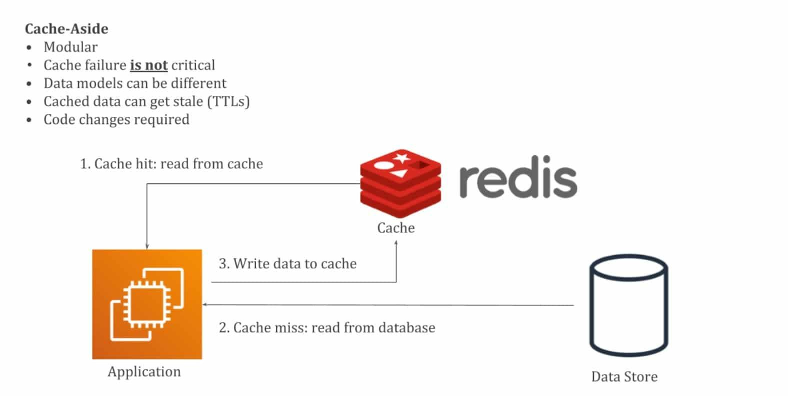

Hình 8: Redis

1. Tổng quan:

Redis (REmote DIctionary Server) là một mã nguồn mở được dùng để lưu trữ dữ liệu có cấu trúc, có thể sử dụng như một database, bộ nhớ cache hay một message broker.

1. Ưu điểm:

- Redis có khả năng thực hiện xóa, hỗ trợ thêm mới, cập nhật dữ liệu rất nhanh chóng.

- Có thể lưu trữ được các dữ liệu ở dưới dạng KEY-VALUE.

- Hầu hết, các dữ liệu đều sẽ được lưu trữ ở trên RAM nên sẽ giúp cho quá trình truy xuất dữ liệu được thực hiện nhanh chóng hơn. Ngoài ra, người dùng có thể thực hiện cấu hình để cho Redis thực hiện xóa dữ liệu trên ổ cứng được.

- Mọi người có thể thực hiện cấu hình cho key tự động để xóa đi một số khoảng thời gian nhất định.

- Hỗ trợ cho nhiều loại kiểu dữ liệu khác nhau.

- Hỗ trợ Queue dựa vào cơ chế PUB/SUB nên người dùng có thể dễ dàng sử dụng Redis để có thể làm hệ thống queue dành cho website xử lý theo tuần tự từng request. Ngoài ra, Redis còn cho phép mọi người sử dụng có thể linh hoạt hơn với nhiều kiểu dữ liệu làm việc khác nhau.

- Có thể để cho key tự động xóa trong một khoảng thời gian nhất định.

- Mọi người có thể di chuyển dễ dàng key từ các cơ sở dữ liệu dạng này sang cơ sở dữ liệu dạng khác.

- Redis thường được trang bị với nhiều lệnh đặc biệt nên trong quá trình lấy cũng như ghi dữ liệu được dễ dàng và nhanh chóng hơn.

- Các tính năng Master – slave đều rất thích hợp cho bạn muốn gia tăng tính an toàn cho các dữ liệu, thu hẹp hoặc mở rộng cho các không gian lưu trữ Data.

- Khi sử dụng bạn có thể tìm kiếm dữ liệu một cách dễ dàng và nhanh chóng nhất.

# CHƯƠNG 3: PHÂN TÍCH VÀ THIẾT KẾ

## 3.1. Phân tích yêu cầu bằng UML:

### 3.1.1 Sơ đồ use case tổng quát:

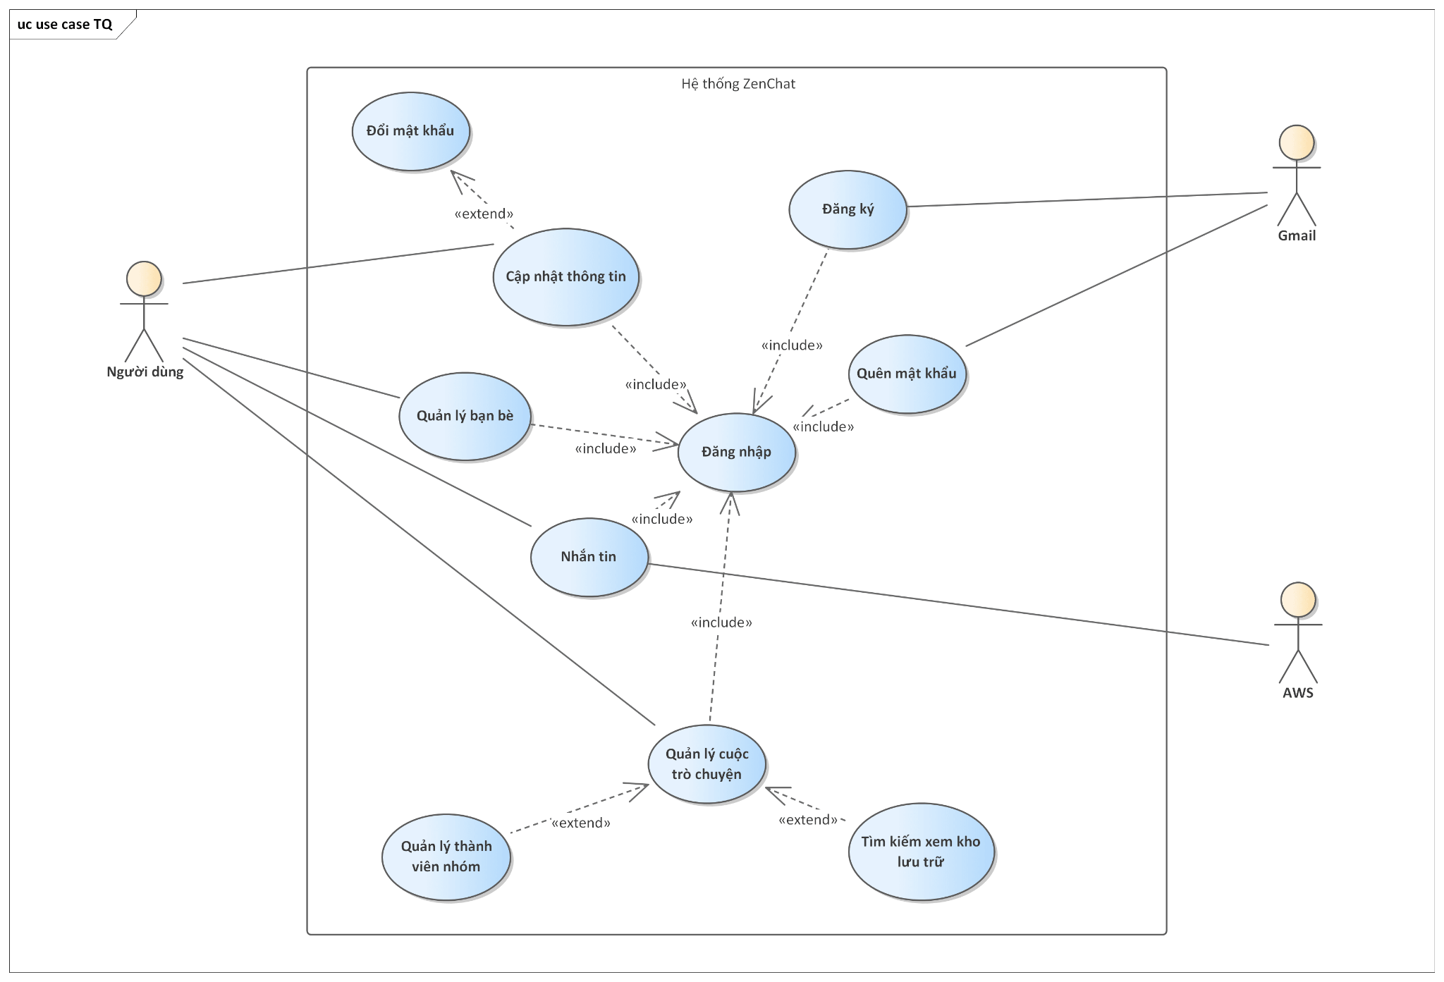

Hình 9: Sơ đồ use case tổng quát

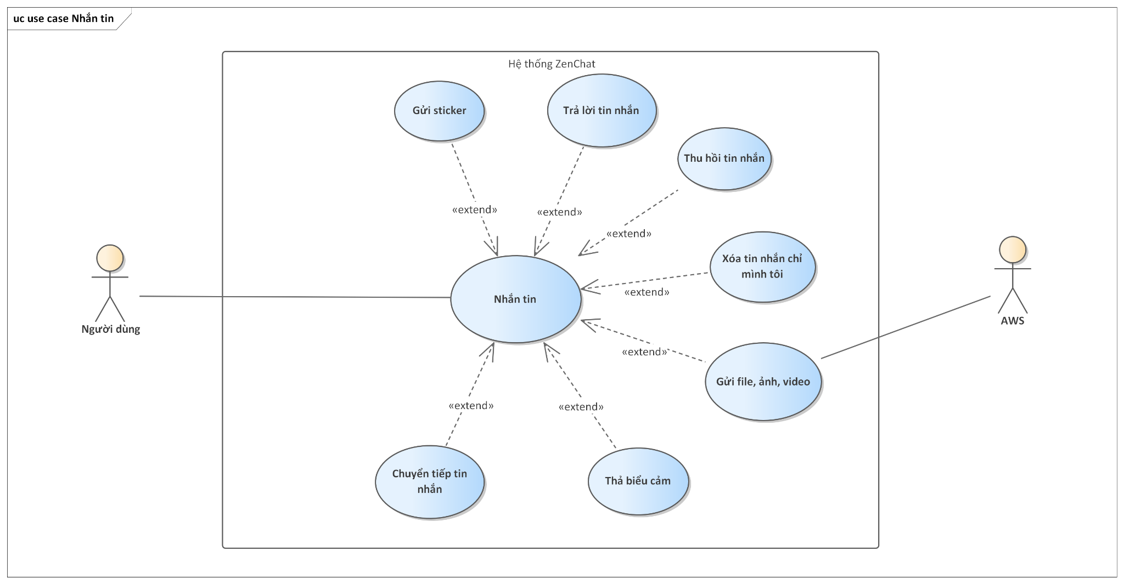

Hình 10: Sơ đồ use case nhắn tin

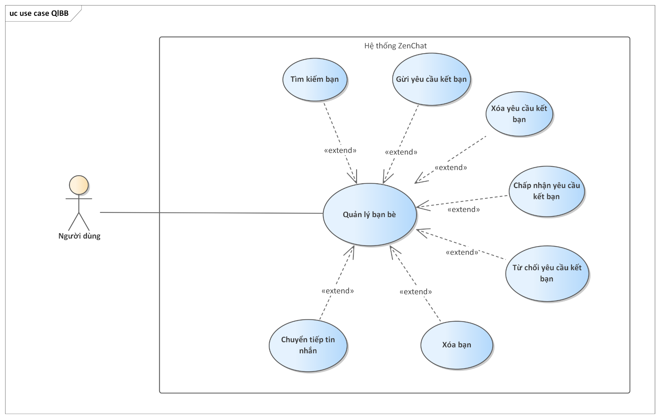

Hình 11: Sơ đồ use case Quản lý bạn bè:

* Danh sách tác nhân và mô tả:

|  |  |
| --- | --- |
| Tác nhân | Mô tả |
| Người dùng | Sử dụng các chức năng mà hệ thống cung cấp như chat, kết bạn, tạo nhóm …. |

* Danh sách các use case chức năng:

|  |  |
| --- | --- |
| Id use case | Tên use case |
| UC01 | Đăng nhập |
| UC02 | Đăng kí |
| UC03 | Đổi mật khẩu |
| UC04 | Nhắn tin |
| UC05 | Gửi cảm xúc tin nhắn |
| UC06 | Kết bạn |
| UC07 | Tìm kiếm bạn bè |
| UC08 | Tạo nhóm |
| UC11 | Xóa nhóm |
| UC12 | Gửi file |
| UC13 | Rời nhóm |
| UC14 | Thu hồi tin nhắn |
| UC15 | Đăng xuất |
| UC16 | Cập nhật thông tin cá nhân |
| UC17 | Quên mật khẩu |
| UC18 | Lưu trữ file |
| UC19 | Quản lý file |
| UC20 | Hủy kết bạn |
| UC22 | Thêm thành viên |
| UC23 | Phân quyền thành viên |
| UC24 | Gửi ảnh |

### 3.1.2 Sơ đồ các chức năng chính:

- Use case đăng nhập(UC01):

|  |  |
| --- | --- |
| Tên use case: Đăng nhập(UC01) | |
| Mô tả sơ lược: Người dùng muốn sử dụng ứng dụng trò chuyện trực tuyến Helo | |
| Actor chính: Người dùng | |
| Actor phụ: Không | |
| Tiền điều kiện: Người dùng phải có tài khoản | |
| Hậu điều kiện: Không | |
| Luồng sự kiện chính | |
| Actor | System |
| 1. Vào hệ thống | 2. Hiển thị giao diện đăng nhập |
| 3. Nhập thông tin tài khoản gồm email và mật khẩu |  |
| 4. Nhấn nút đăng nhập | 5. Kiểm tra thông tin tài khoản |
|  | 6. Chuyển vào trang trò chuyện |
| Luồng sự kiện thay thế | |
|  | 5.1 Thông báo tài khoản hoặc mật khẩu không chính xác |
|  | 5.2 Quay lại bước 3 |

- Sơ đồ hoạt động của chức năng đăng nhập:

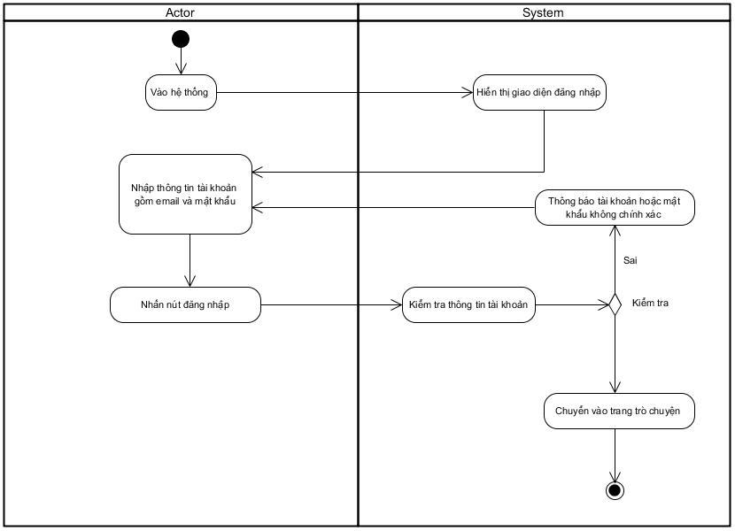

Hình 12: Sơ đồ hoạt động use case đăng nhập

- Sơ đồ tuần tự của chức năng đăng nhập:

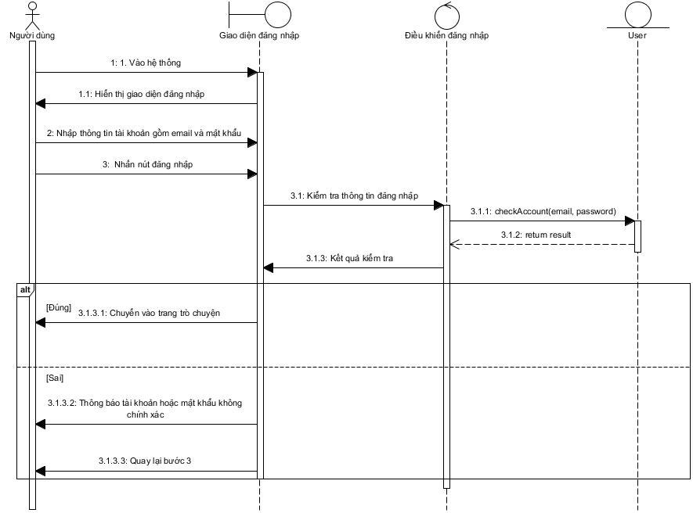 - Use case đăng ký (UC02):

Hình 13: Sơ đồ tuần tự use case đăng nhập

|  |  |
| --- | --- |
| Tên use case: Đăng ký (UC02) | |
| Mô tả sơ lược: Người dùng muốn tạo tài khoản để sử dụng ứng dụng trò chuyện trực tuyến ZenChat | |
| Actor chính: Người dùng | |
| Actor phụ: Không | |
| Tiền điều kiện: Người dùng phải có tài khoản Gmail | |
| Hậu điều kiện: Không | |
| Luồng sự kiện chính | |
| Actor | System |
| 1. Chọn đăng kí tài khoản | 2. Hiển thị giao diện đăng kí tài khoản |
| 3. Nhập thông tin |  |
| 4. Nhấn nút đăng kí | 5. Kiểm tra thông tin |
|  | 6. Chuyển về trang đăng nhập |
| Luồng sự kiện thay thế | |
|  | 5.1 Thông báo thông tin không hợp lệ |
|  | 5.2 Quay lại bước 3 |

- Sơ đồ hoạt động của chức năng đăng kí:

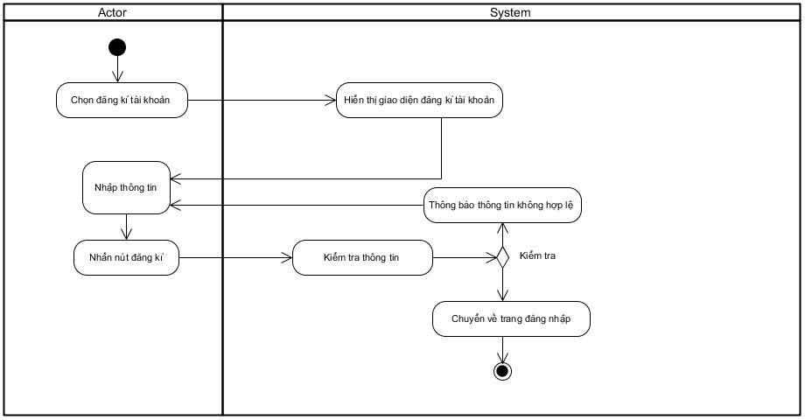

Hình 14: Sơ đồ hoạt động use case đăng kí

- Sơ đồ tuần tự của chức năng đăng kí:

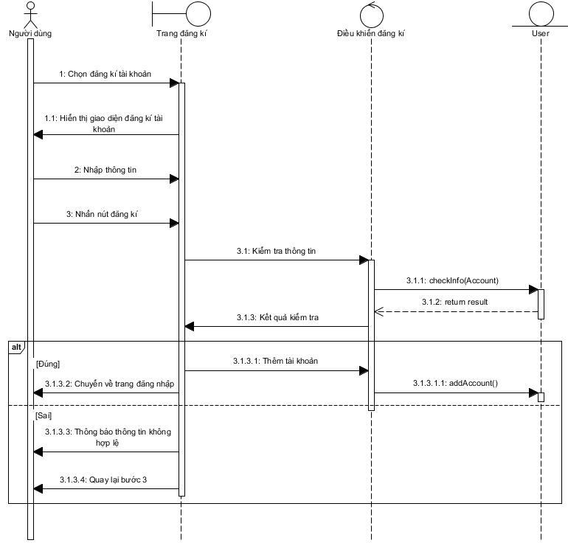

Hình 15: Sơ đồ tuần tự use case đăng kí

- Use case đổi mật khẩu(UC03):

|  |  |
| --- | --- |
| Tên use case: Đổi mật khẩu(UC03) | |
| Mô tả sơ lược: Người dùng muốn đổi mật khẩu | |
| Actor chính: Người dùng | |
| Actor phụ: Không | |
| Tiền điều kiện: Người dùng phải đăng nhập thành công vào hệ thống | |
| Hậu điều kiện: Không | |
| Luồng sự kiện chính | |
| Actor | System |
| 1. Chọn đổi mật khẩu | 2. Hiển thị form đổi mật khẩu |
| 3. Nhập mật khẩu mới |  |
| 4. Nhấn nút đổi mật khẩu | 5. Kiểm tra thông tin |
|  | 6. Hiển thị thông báo đổi mật khẩu thành công |
| Luồng sự kiện thay thế | |
|  | 5.1 Thông báo mật khẩu mới không được giống mật khẩu cũ |
|  | 5.2 Quay lại bước 3 |

- Sơ đồ hoạt động của chức năng đổi mật khẩu:

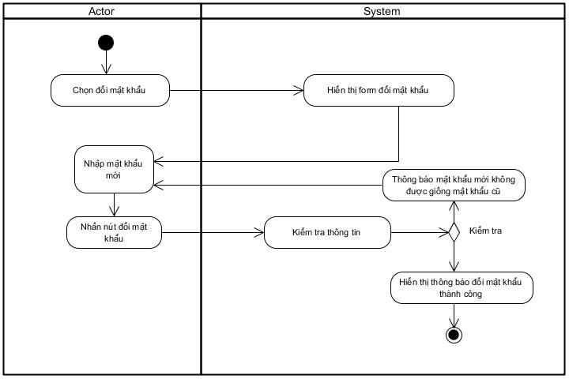

Hình 16: Sơ đồ hoạt động use case đổi mật khẩu

- Sơ đồ tuần tự của chức năng đổi mật khẩu:

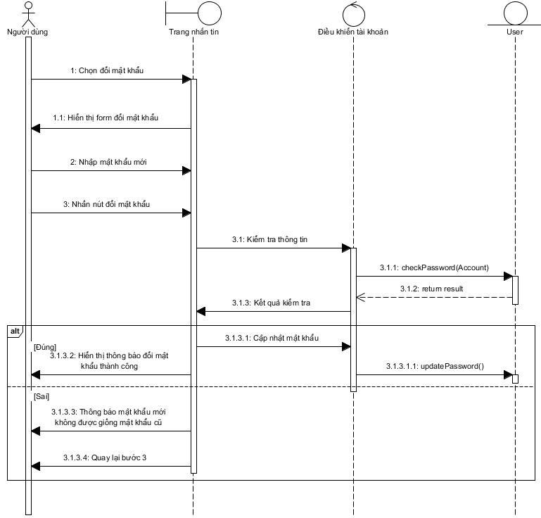

Hình 17: Sơ đồ tuần tự use case đổi mật khẩu

- Use case nhắn tin(UC04)

|  |  |
| --- | --- |
| Tên use case: nhắn tin(UC04) | |
| Mô tả sơ lược: Người dùng muốn gửi tin nhắn trong nhắn tin cá nhân hoặc nhắn tin nhóm | |
| Actor chính: Người dùng | |
| Actor phụ: Không | |
| Tiền điều kiện: Đã đăng nhập thành công vào hệ thống | |
| Hậu điều kiện: Không | |
| Luồng sự kiện chính | |
| Actor | System |
| 1. Chọn bạn bè hoặc nhóm cần nhắn tin | 2. Hệ thống hiển thị danh sách tin nhắn |
| 3. Nhập nội dung tin nhắn |  |
| 4. Nhấn nút gửi tin nhắn | 5. Xử lý tin nhắn |
|  | 6. Quay lại bước 3 |
| Luồng sự kiện thay thế | |
|  | 5.1 Thông báo tin nhắn chưa được gửi |
|  | 5.2 Quay lại bước 3 |

- Sơ đồ hoạt động của chức năng nhắn tin:

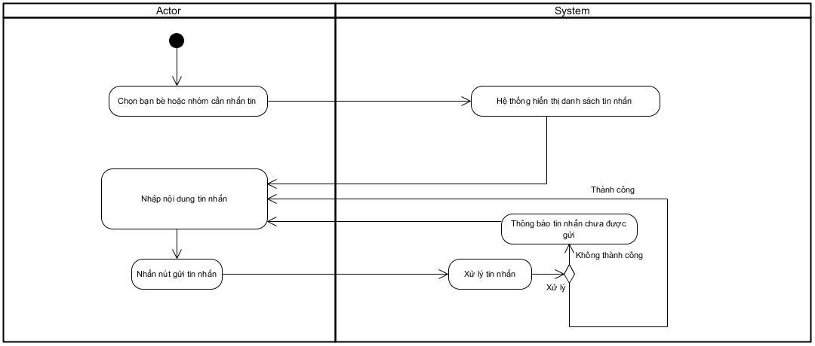

Hình 18: Sơ đồ hoạt động use case nhắn tin

- Sơ đồ tuần tự của chức năng nhắn tin:

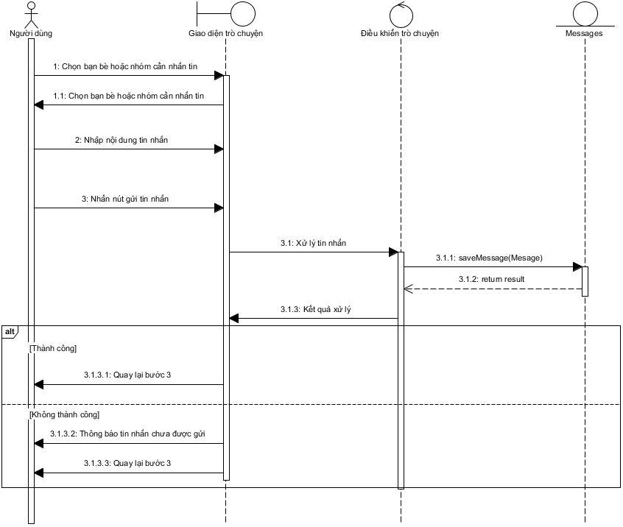

Hình 19: Sơ đồ tuần tự use case nhắn tin

- Use case gửi cảm xúc tin nhắn(UC05)

|  |  |
| --- | --- |
| Tên use case: Gửi cảm xúc tin nhắn(UC05) | |
| Mô tả sơ lược: Người dùng muốn gửi cảm với tín nhắn của bạn bè hoặc các thành viên trong nhóm | |
| Actor chính: Người dùng | |
| Actor phụ: Không | |
| Tiền điều kiện: Đã đăng nhập thành công vào hệ thống | |
| Hậu điều kiện: Không | |
| Luồng sự kiện chính | |
| Actor | System |
| 1. Chọn tin nhắn cần gửi | 2. Hiển thị danh sách các cảm xúc tin nhắn |
| 3. Chọn cảm xúc muốn gửi | 4. Xử lý cảm xúc tin nhắn |
|  | 5. Quay lại bước 3 |
| Luồng sự kiện thay thế | |
|  | 4.1 Thông báo cảm xúc tin nhắn chưa được gửi |
|  | 4.2 Quay lại bước 3 |

- Sơ đồ hoạt động của chức năng gửi cảm xúc tin nhắn:

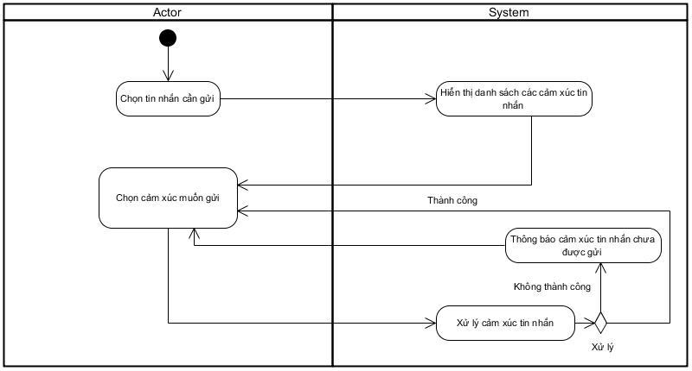

Hình 20: Sơ đồ hoạt động use case gửi cảm xúc tin nhắn

- Sơ đồ tuần tự của chức năng gửi cảm xúc tin nhắn:

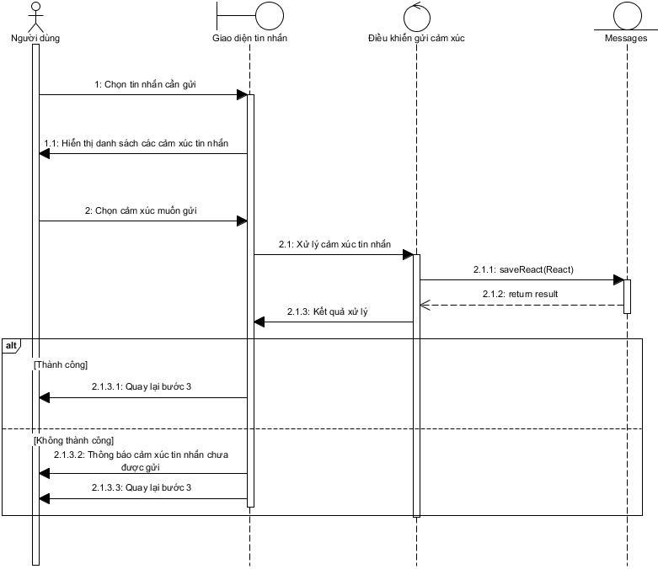

Hình 21: Sơ đồ tuần tự use case gửi cảm xúc tin nhắn

- Use case kết bạn(UC06)

|  |  |
| --- | --- |
| Tên use case: Kết bạn(UC06) | |
| Mô tả sơ lược: Người dùng muốn gửi lời kết bạn tới bạn bè hoặc người thân | |
| Actor chính: Người dùng | |
| Actor phụ: Không | |
| Tiền điều kiện: Đã đăng nhập thành công vào hệ thống | |
| Hậu điều kiện: Không | |
| Luồng sự kiện chính | |
| Actor | System |
| 1. Nhập email hoặc tên người cần kết bạn | 2. Xử lý tìm kiếm |
|  | 3. Hiển thị danh sách người dùng theo từ khóa tìm kiếm |
| 4. Chọn người dùng muốn kết bạn | 5. Hiển thị thông tin người dùng được chọn |
| 6. Nhấn nút kết bạn | 7. Xử lý kết bạn |
|  | 8. Quay lại bước 1 |
|  |  |
| Luồng sự kiện thay thế | |
|  | 2.1 Thông báo không tìm thấy người dùng |
|  | 2.2 Quay lại bước 1 |
|  | 7.1 Gửi lời mời kết bạn không thành công |
|  | 7.2 Quay lại bước 1 |

- Sơ đồ hoạt động của chức năng kết bạn:

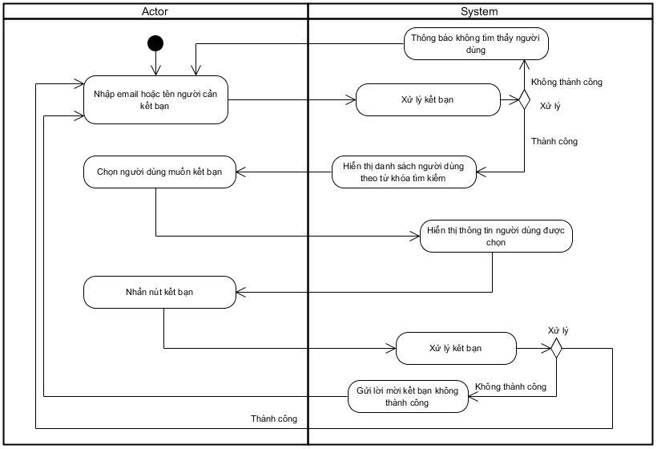

Hình 22: Sơ đồ hoạt động use case kết bạn

- Sơ đồ tuần tự của chức năng kết bạn:

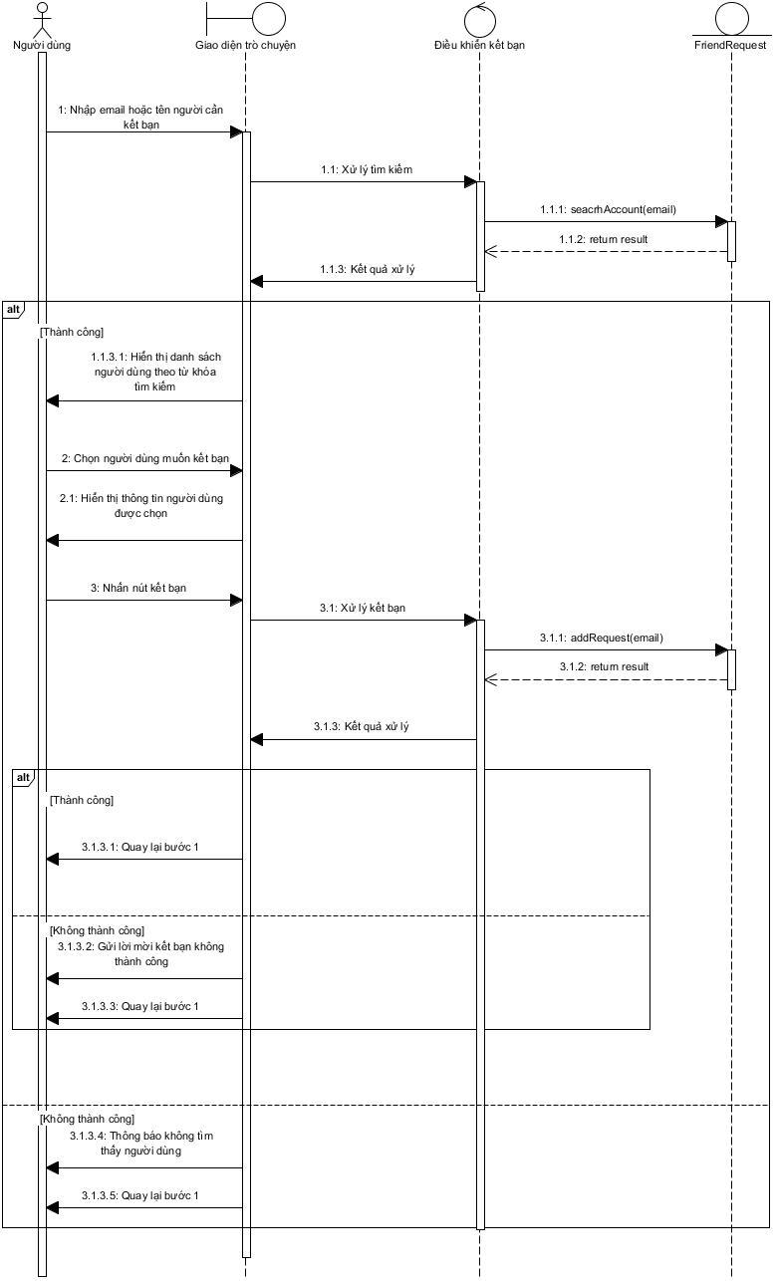

Hình 23: Sơ đồ tuần tự use case kết bạn

- Use case tìm kiếm bạn bè(UC07)

|  |  |
| --- | --- |
| Tên use case: Tìm kiếm bạn bè(UC07) | |
| Mô tả sơ lược: Người dùng muốn tìm kiếm bạn bè | |
| Actor chính: Người dùng | |
| Actor phụ: Không | |
| Tiền điều kiện: Đã đăng nhập thành công vào hệ thống | |
| Hậu điều kiện: Không | |
| Luồng sự kiện chính | |
| Actor | System |
| 1. Nhập email hoặc tên người cần tìm | 2. Xử lý tìm kiếm |
|  | 3. Hiển thị danh sách người dùng theo từ khóa tìm kiếm |
| Luồng sự kiện thay thế | |
|  | 2.1 Thông báo không tìm thấy người dùng |
|  | 2.2 Quay lại bước 1 |

- Sơ đồ hoạt động của chức năng tìm kiếm bạn bè:

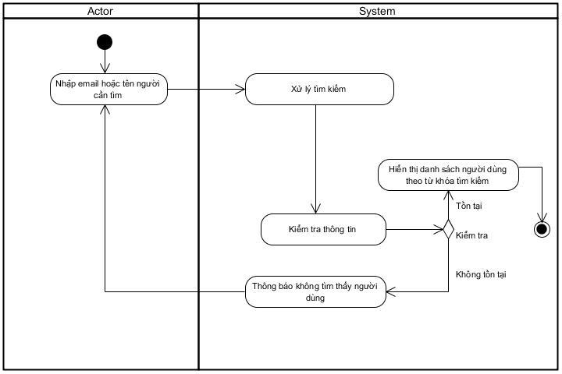

Hình 24: Sơ đồ hoạt động use case tìm kiếm bạn bè

- Sơ đồ tuần tự của chức năng tìm kiếm bạn bè:

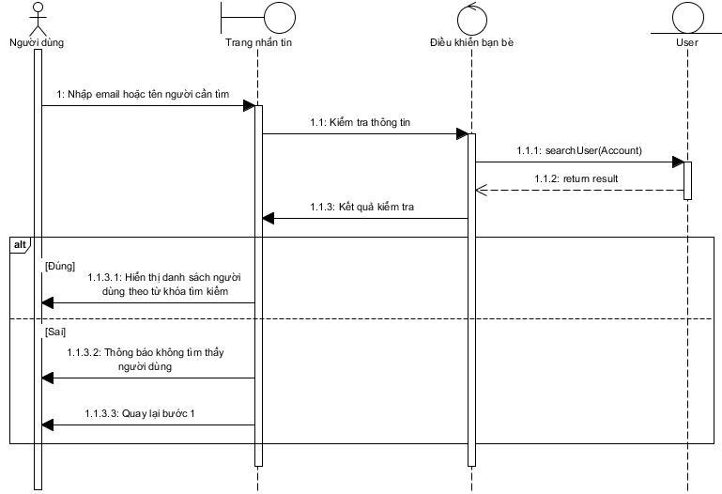

Hình 25: Sơ đồ tuần tự use case tìm kiếm bạn bè

- Use case tạo nhóm(UC08)

|  |  |
| --- | --- |
| Tên use case: Tạo nhóm(UC08) | |
| Mô tả sơ lược: Người dùng muốn tạo nhóm | |
| Actor chính: Người dùng | |
| Actor phụ: Không | |
| Tiền điều kiện: Đã đăng nhập thành công vào hệ thống | |
| Hậu điều kiện: Nhóm phải có ít nhất 3 thành viên khi khởi tạo | |
| Luồng sự kiện chính | |
| Actor | System |
| 1. Chọn nút tạo nhóm | 2. Hiển thị form nhập thông tin nhóm |
| 3. Nhập thông tin nhóm |  |
| 4. Chọn bạn bè để tạo nhóm |  |
| 5. Nhấn nút tạo nhóm | 6. Kiểm tra thông tin |
|  | 7. Hiển thị giao diện trò chuyện nhóm |
| Luồng sự kiện thay thế | |
|  | 6.1 Thông báo thông tin không hợp lệ |
|  | 6.2 Quay lại bước 3 |

- Sơ đồ hoạt động của chức năng tạo nhóm:

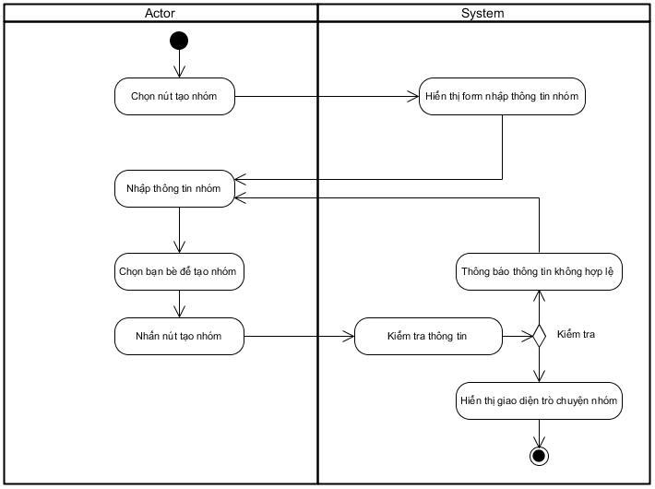

Hình 26: Sơ đồ hoạt động use case tạo nhóm

- Sơ đồ tuần tự của chức năng tạo nhóm:

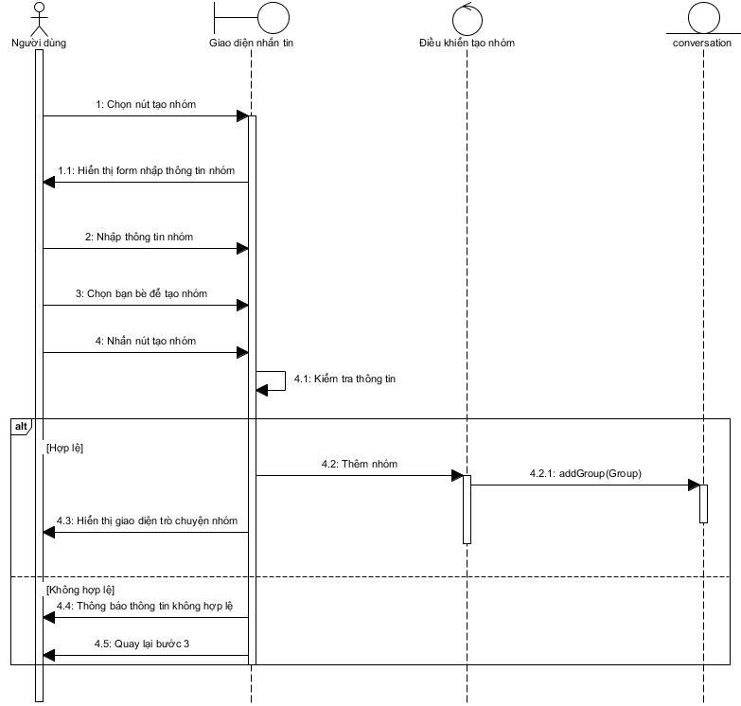

Hình 27: Sơ đồ tuần tự use case tạo nhóm

- Use case xóa nhóm(UC11)

|  |  |
| --- | --- |
| Tên use case: Xóa nhóm(UC11) | |
| Mô tả sơ lược: Người dùng muốn xóa nhóm | |
| Actor chính: Người dùng | |
| Actor phụ: Không | |
| Tiền điều kiện: Đã đăng nhập thành công vào hệ thống và là nhóm trưởng | |
| Hậu điều kiện: Không | |
| Luồng sự kiện chính | |
| Actor | System |
| 1. Chọn nhóm muốn xóa và nhấn nút xóa | 2. Hiển thị thông báo xác nhận xóa |
| 3. Nhấn nút xác nhận | 4. Xử lý thông tin |
|  | 5. Hiển thị thông báo xóa nhóm thành công |

- Sơ đồ hoạt động của chức năng xóa nhóm:

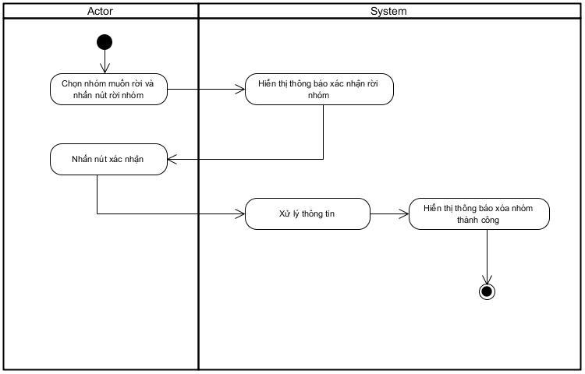

Hình 28: Sơ đồ hoạt động use case xóa nhóm

- Sơ đồ tuần tự của chức năng xóa nhóm:

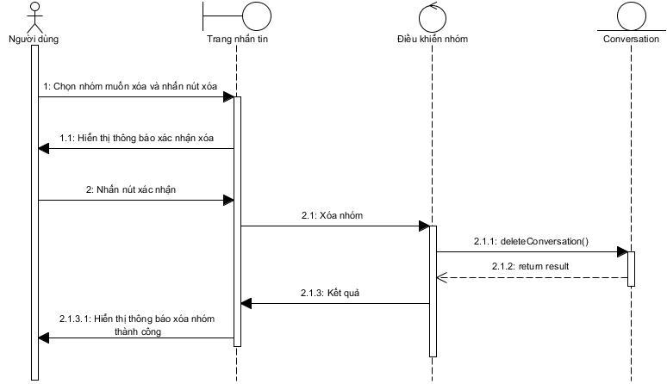

Hình 29: Sơ đồ tuần tự use case xóa nhóm

- Use case rời nhóm(UC13)

|  |  |
| --- | --- |
| Tên use case: Rời nhóm(UC13) | |
| Mô tả sơ lược: Người dùng muốn rời nhóm | |
| Actor chính: Người dùng | |
| Actor phụ: Không | |
| Tiền điều kiện: Đã đăng nhập thành công vào hệ thống | |
| Hậu điều kiện: Không | |
| Luồng sự kiện chính | |
| Actor | System |
| 1. Chọn nhóm muốn rời và nhấn nút rời | 2. Hiển thị thông báo xác nhận rời |
| 3. Nhấn nút xác nhận | 4. Xử lý thông tin |
|  | 5. Hiển thị thông báo rời nhóm thành công |
| Luồng sự kiện thay thế | |
|  | 4.1 Chuyển quyền nhóm trưởng |

- Sơ đồ hoạt động của chức năng rời nhóm:

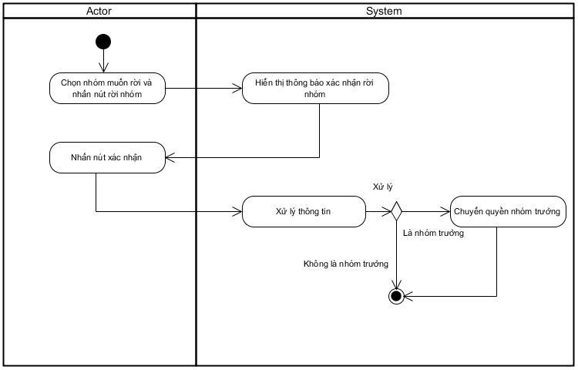

Hình 30: Sơ đồ hoạt động use case rời nhóm

- Sơ đồ tuần tự của chức năng rời nhóm:

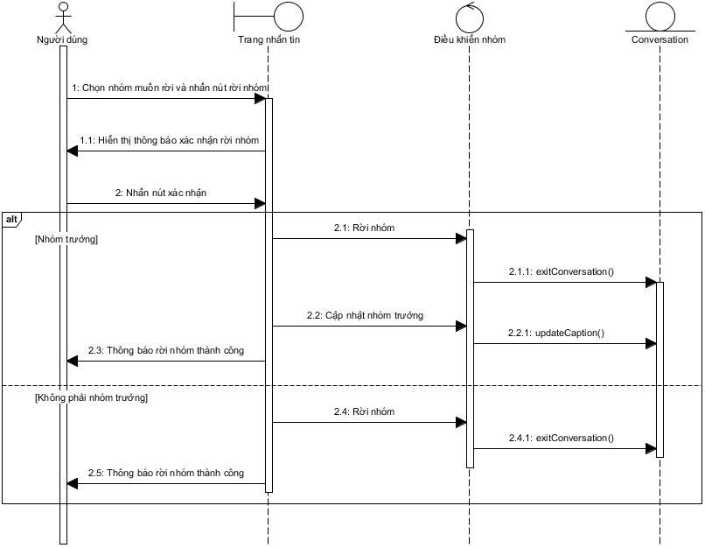

Hình 31: Sơ đồ tuần tự use case rời nhóm

- Use case thu hồi tin nhắn(UC14)

|  |  |
| --- | --- |
| Tên use case: Thu hồi tin nhắn(UC14) | |
| Mô tả sơ lược: Người dùng muốn thu hồi tin nhắn | |
| Actor chính: Người dùng | |
| Actor phụ: Không | |
| Tiền điều kiện: Đã đăng nhập thành công vào hệ thống | |
| Hậu điều kiện: Không | |
| Luồng sự kiện chính | |
| Actor | System |
| 1. Chọn tin nhắn muốn thu hồi | 2. Hiển thị danh sách chức năng tin nhắn |
| 3. Chọn thu hồi tin nhắn | 4. Kiểm tra tin nhắn |
|  | 5. Hiển thị “Tin nhắn đã được thu hồi” |
| Luồng sự kiện thay thế | |
|  | 4.1 Hiển thị thông báo: “Tin nhắn đã quá 24 giờ nên không được thu hồi” |

- Sơ đồ hoạt động của chức năng thu hồi tin nhắn:

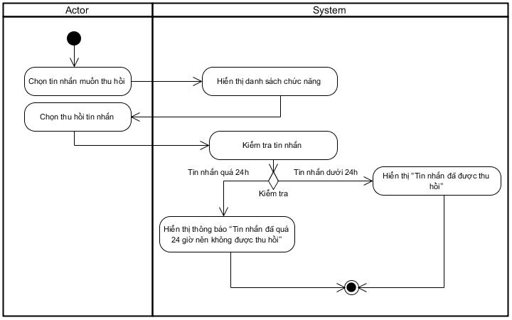

Hình 32: Sơ đồ hoạt động use case thu hồi tin nhắn

- Sơ đồ tuần tự của chức năng thu hồi tin nhắn:

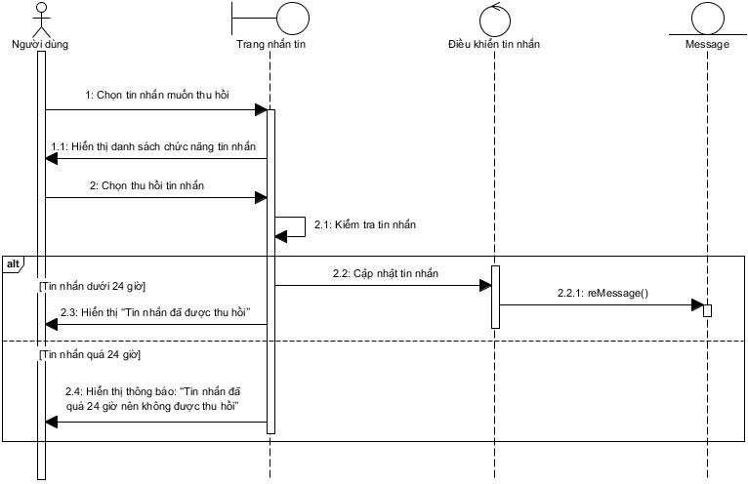

Hình 33: Sơ đồ tuần tự use case thu hồi tin nhắn

- Use case quên mật khẩu(UC17)

|  |  |
| --- | --- |
| Tên use case: Quên mật khẩu(UC17) | |
| Mô tả sơ lược: Người dùng đổi mật khẩu do quên | |
| Actor chính: Người dùng | |
| Actor phụ: Không | |
| Tiền điều kiện: Không | |
| Hậu điều kiện: Không | |
| Luồng sự kiện chính | |
| Actor | System |
| 1. Chọn quên mật khẩu | 2. Hiển thị form nhập email |
| 3. Nhập email |  |
| 4. Nhấn tiếp tục | 5. Hiển thị form nhập mã OTP |
| 6. Nhập mã OTP | 7. Kiểm tra mã OTP |
|  | 8. Hiển thị form nhập mật khẩu mới |
| 9. Nhập mật khẩu mới |  |
| 10. Nhấn nút xác nhận | 11. Kiểm tra mật khẩu mới |
|  | 12. Hiển thị thông báo "Đã cập nhật khẩu mới" |
|  | 13. Chuyển về trang đăng nhập |
| Luồng sự kiện thay thế | |
|  | 7.1 Hiển thị thông báo "Mã OTP không chính xác" |
|  | 11.1 Hiển thị thông báo "Mật khẩu mới không được giống mật khẩu cũ" |
|  | 11.2 Quay lại bước 9 |

- Sơ đồ hoạt động của chức năng quên mật khẩu:

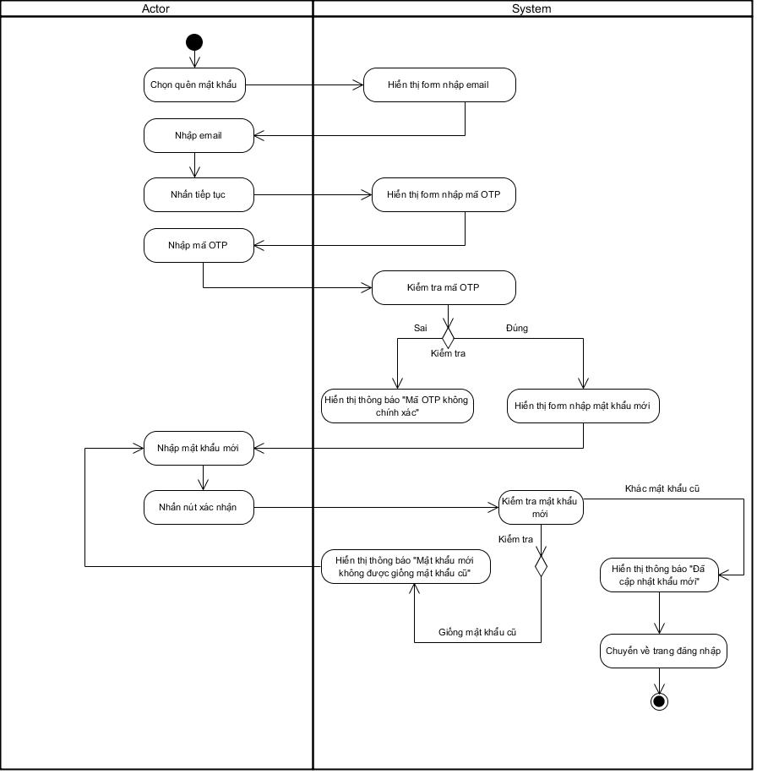

Hình 34: Sơ đồ hoạt động use case quên mật khẩu

- Sơ đồ tuần tự của chức năng quên mật khẩu:

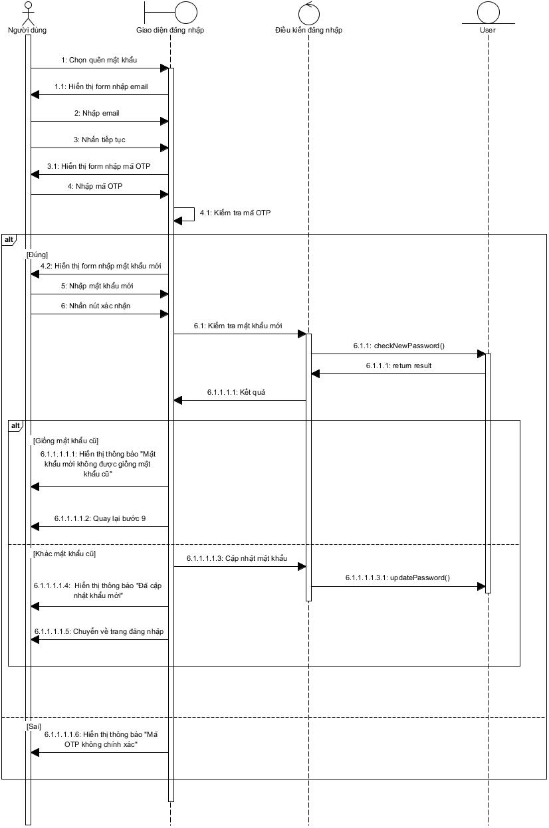

Hình 35: Sơ đồ tuần tự use case quên mật khẩu

- Use case phân thêm thành viên(UC22)

|  |  |
| --- | --- |
| Tên use case: Thêm quyền thành viên(UC22) | |
| Mô tả sơ lược: Người dùng muốn thêm thành viên | |
| Actor chính: Người dùng | |
| Actor phụ: Không | |
| Tiền điều kiện: Đã đăng nhập thành công vào hệ thống và là nhóm trưởng trong nhóm | |
| Hậu điều kiện: Không | |
| Luồng sự kiện chính | |
| Actor | System |
| 1. Chọn thêm thành viên | 2. Hiển thị form thêm thành viên |
| 3. Tìm và chọn người dùng | 4. Hiển thị thông báo thêm thành viên thành công |

- Sơ đồ hoạt động của chức năng thêm thành viên:

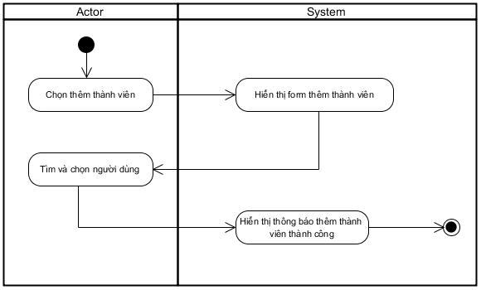

Hình 36: Sơ đồ hoạt động use case thêm thành viên

- Sơ đồ tuần tự của chức năng thêm thành viên:

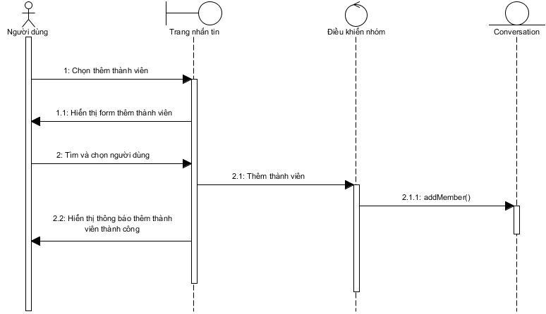

Hình 37: Sơ đồ tuần tự use case thêm thành viên

- Use case phân quyền thành viên(UC23)

|  |  |
| --- | --- |
| Tên use case: Phân quyền thành viên(UC23) | |
| Mô tả sơ lược: Người dùng muốn phân quyền thành viên trong nhóm | |
| Actor chính: Người dùng | |
| Actor phụ: Không | |
| Tiền điều kiện: Đã đăng nhập thành công vào hệ thống và là nhóm trưởng trong nhóm | |
| Hậu điều kiện: Không | |
| Luồng sự kiện chính | |
| Actor | System |
| 1. Chọn phân quyền thành viên | 2. Hiển thị thành viên trong nhóm |
| 3. Chọn thành viên | 4. Hiển thị danh sách quyền |
| 5. Chọn quyền và nhấn hoàn thành | 6. Hiển thị thông báo cập nhật quyền thành công |

- Sơ đồ hoạt động của chức năng phân quyền thành viên:

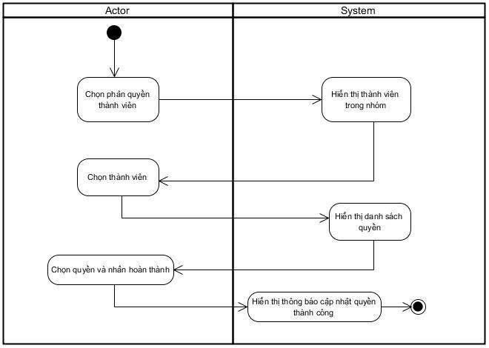

Hình 38: Sơ đồ hoạt động use case phân quyền thành viên

- Sơ đồ tuần tự của chức năng phân quyền thành viên:

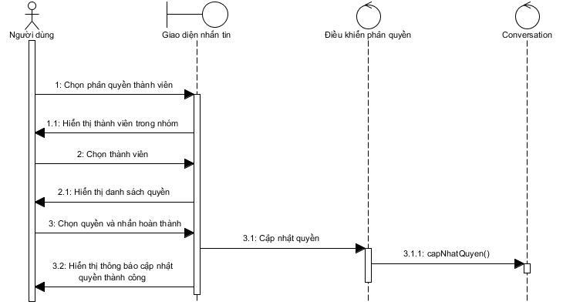

Hình 39: Sơ đồ tuần tự use case phân quyền thành viên

- Use case gửi ảnh(UC24)

|  |  |
| --- | --- |
| Tên use case: Gửi ảnh(UC24) | |
| Mô tả sơ lược: Người dùng muốn gửi ảnh | |
| Actor chính: Người dùng | |
| Actor phụ: Không | |
| Tiền điều kiện: Đã đăng nhập thành công vào hệ thống | |
| Hậu điều kiện: Không | |
| Luồng sự kiện chính | |
| Actor | System |
| 1. Chọn gửi ảnh | 2. Hiển thị danh sách ảnh |
| 3. Chọn ảnh | 4. Kiểm tra ảnh |
|  | 5. Gửi ảnh |
| Luồng sự kiện thay thế | |
|  | 4.1 Hiển thị thông báo kích thước ảnh quá lớn |
|  | 4.2 Quay lại bước 3 |

- Sơ đồ hoạt động của chức năng gửi ảnh:

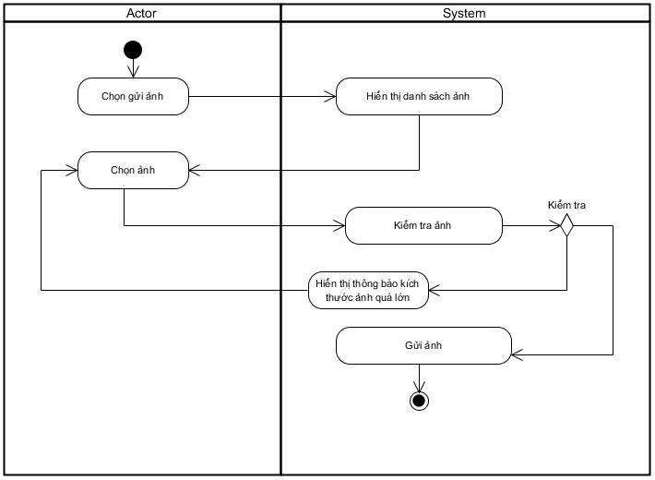

Hình 40: Sơ đồ hoạt động use case gửi ảnh

- Sơ đồ tuần tự của chức năng gửi ảnh:

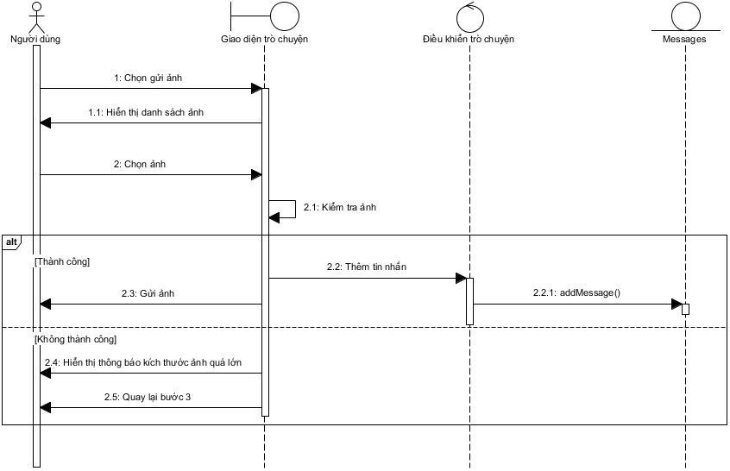

Hình 41: Sơ đồ tuần tự use case gửi ảnh

## 3.2 Sơ đồ lớp:

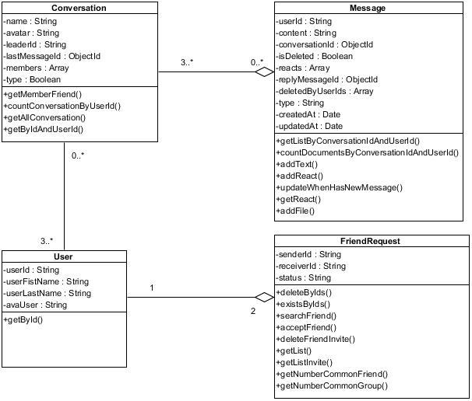

Hình 42: Sơ đồ lớp hệ thống

# CHƯƠNG 4: HIỆN THỰC

## 4.1 Cấu hình phần cứng và phần mềm:

- Các dịch vụ của AWS sử dụng: EC2, S3.

- Cấu hình server: Visual studio code, MongoDB Online, Postman

- Cấu hình client: Visual studio code, Firebase

## 4.2 Giao diện hệ thống:

### 4.2.1 Giao diện web:

- Giao diện đăng nhập:

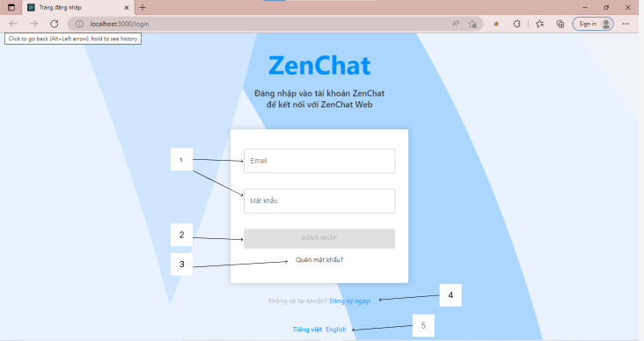

Hình 43: Giao diện đăng nhập

[1]: Ô nhập thông tin tài khoản: email (email hợp lệ), mật khẩu.

[2]: Button: khi nhập thông tin đăng nhập ( email hợp lệ, mật khẩu > 7 ký tự) thì nút button sẽ được active.

[3]: Click để mở 1 form lấy lại mật khẩu.

[4]: Click để chuyển trang đăng ký.

[5]: Click để chọn tiếng việt hoặc tiếng anh.

- Giao diện đăng ký:

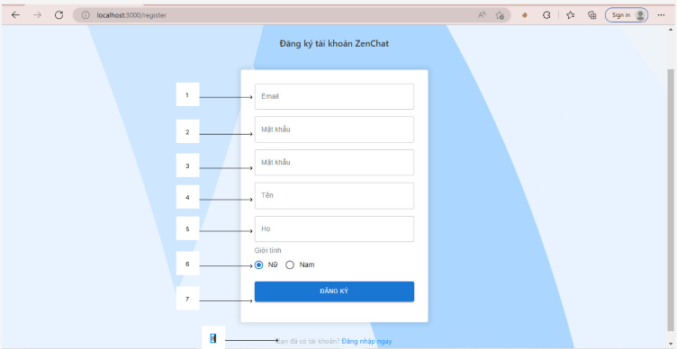

Hình 44: Giao diện đăng ký

[1]: Ô nhập thông tin tài khoản: email (email hợp lệ)

[2]: Ô nhập thông tin tài khoản: mật khẩu ( ít nhất 7 ký tự và không có ký tự đặc biệt)

[3]: Ô nhập thông tin tài khoản: nhập lại mật khẩu ( ít nhất 7 ký tự và không có ký tự đặc biệt và trùng với [2])

[4]: Ô nhập thông tin tài khoản: nhập tên ( không được bỏ trống)

[5]: Ô nhập thông tin tài khoản: nhập họ( không được bỏ trống)

[6]: Radio Button chọn thông tin tài khoản: giới tính.

[7]: Button: click để đăng ký tài khoản.

[8]: Click quay về trang đăng nhập.

- Giao diện lấy lại mật khẩu

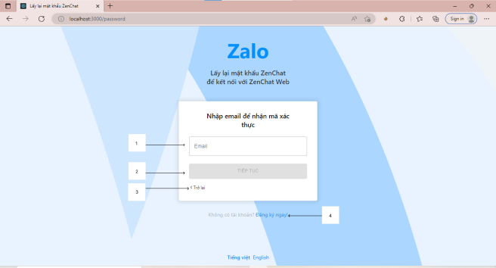

Hình 45: Giao diện trang lấy lại mật khẩu

[1]: Ô nhập thông tin: email cần lấy lại mật khẩu (email hợp lệ)

[2]: Button: click để hệ thống xác nhận và gửi link lấy lại mật khẩu về email cần lấy

[3]: Click để quay về trang đăng nhập

[4]: Click để qua trang đăng ký

- Giao diện trang chính:

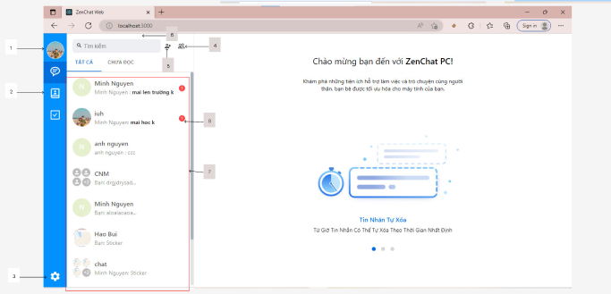

Hình 46: Giao diện trang chính

[1]: Hiển thị ảnh đại diện user.

[2]: Click để chuyển sang tab Bạn bè.

[3]: Click mở cài đặt: Xem thông tin user, đăng xuất.

[4]: Click để mở form tạo nhóm.

[5]: Click để mở form kết bạn.

[6]: Input: Focus vào input để mở component tìm kiếm.

[7]: Hiển thị các cuộc trò chuyện cũ.

[8]: Thông báo số tin nhắn chưa đọc của 1 cuộc trò chuyện.

- Giao diện nhắn tin

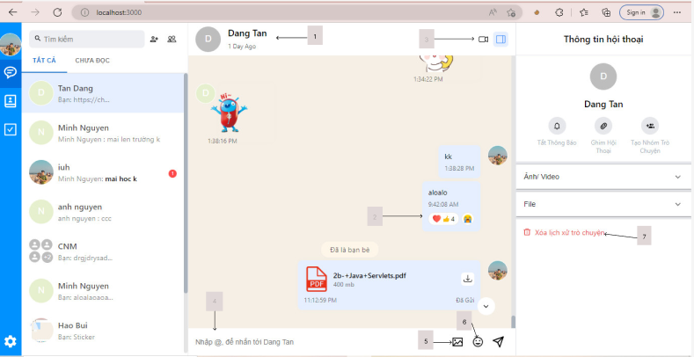

Hình 47: Giao diện nhắn tin đơn

[1]: Hiển thị thông tin user trong cuộc trò chuyện

* Nếu là bạn bè sẽ xem được trạng thái hoạt động và thời gian hoạt động gần đây
* Nếu chưa là bạn bè sẽ hiển thị là ‘người lạ’

[2]: Hiển thị chi tiết tin nhắn

[3]: Click để thực hiện cuộc gọi video

[4]: Input: gửi tin nhắn dạng text

[5]: Click để mở model chọn ảnh.

[6]: Click để mở model icons

[7]: Xóa lịch sử cuộc trò chuyện

- Giao diện nhắn tin trong group

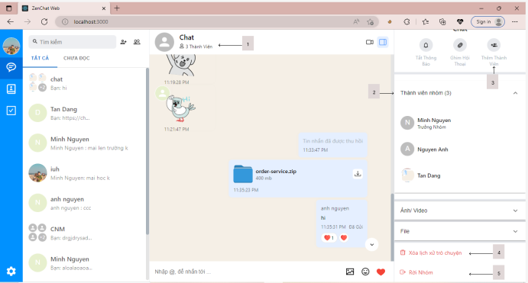

Hình 48: Giao diện nhắn tin trong nhóm

[1]: Hiển thị thông tin nhóm

[2]: Hiển thị thông tin thành viên trong nhóm

[3]: Click mở model thêm thành viên vào nhóm

[4]: Xóa lịch sử cuộc trò chuyện

[5]: Rời nhóm: Nếu người rời nhóm là trưởng nhóm thì sẽ cấp quyền ngẫu nhiên cho một thành viên trong nhóm

- Giao diện trang bạn bè

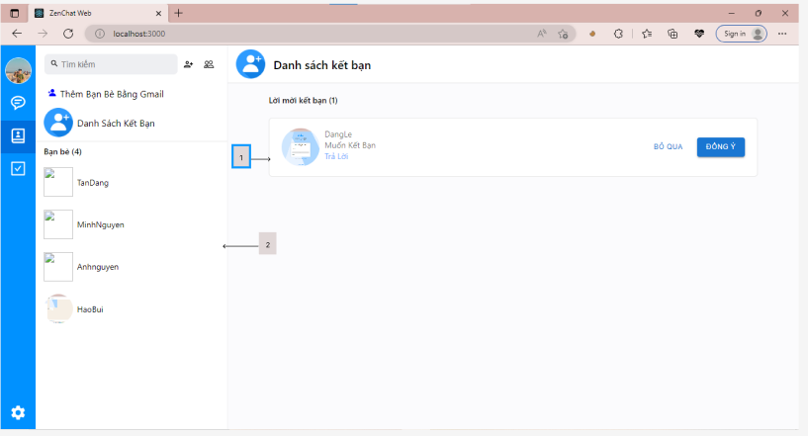

Hình 49: Giao diện trang bạn bè

[1]: Hiển thị yêu cầu kết bạn

Button đồng ý: sẽ thực hiện xử lý kết bạn

Button bỏ qua: thực hiện xóa yêu cầu gửi kết bạn khỏi danh sách

[2]: Hiển thị danh sách bạn bè

- Giao diện thông tin cá nhân:

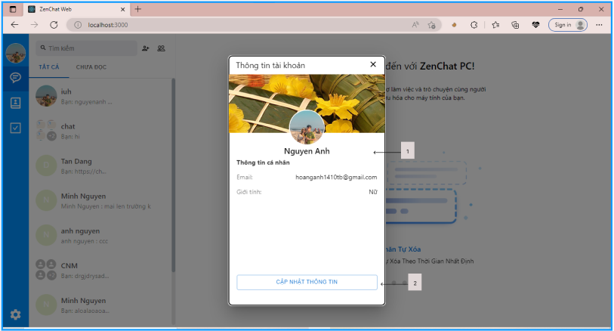

Hình 50: Giao diện thông tin cá nhân

[1]: Hiển thị thông tin chi tiết

[2]: Button: click để mở form cập nhật thông tin

- Giao diện cập nhật thông tin

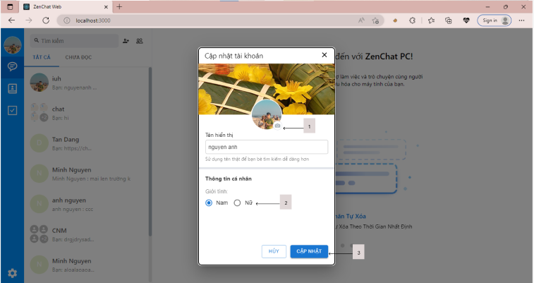

Hình 51: Giao diện thông tin cá nhân

[1]: Click để mở model chọn ảnh ( chỉ được chọn file định dạng .png, .jpg)

[2]: Radio Button: chọn để cập nhật lại giới tính

[3]: Group Button:

Button Hủy: đóng model

Button Cập nhật: xử lý cập nhật lại thông tin người dùng

### 4.2.2. Giao diện mobile:

- Màn hình bắt đầu:

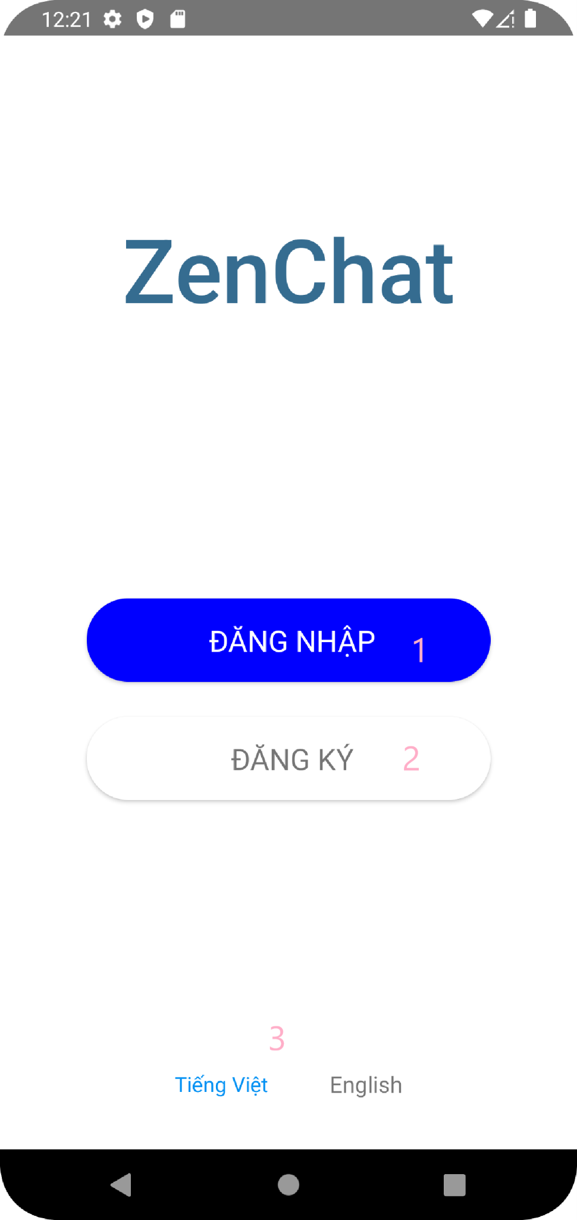

Hình 52: Màn hình bắt đầu

[1]: Button đăng nhập

[2]: Button: Đăng ký

[3]:Chọn ngôn ngữ

- Màn hình đăng nhập:

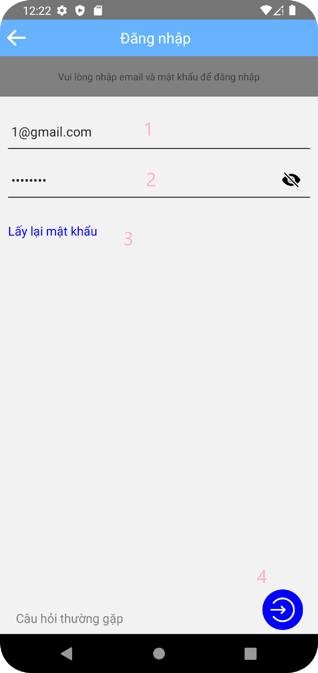

Hình 53: Màn hình đăng nhập

[1]: Ô nhập thông tin tài khoản: email (email hợp lệ), mật khẩu.

[2]: Button: khi nhập thông tin đăng nhập ( email hợp lệ, mật khẩu > 7 ký tự) thì nút button sẽ được active.

[3]: Click để mở 1 form lấy lại mật khẩu.

[4]: Click để chuyển trang đăng ký

* Màn hình đăng ký:

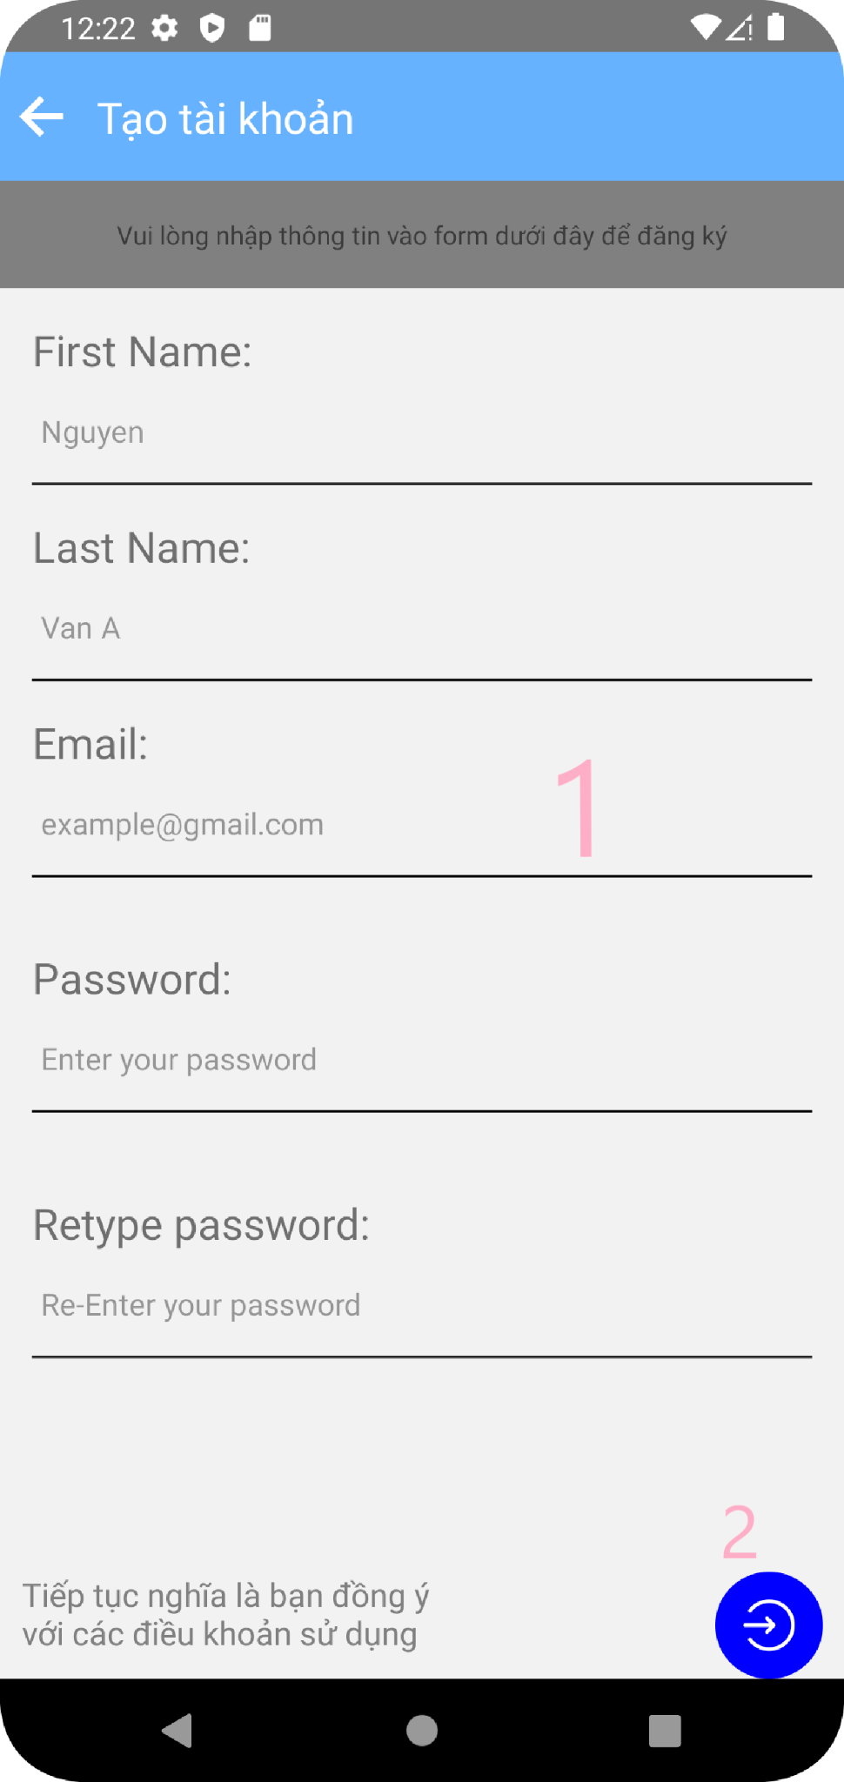

Hình 54: Màn hình đăng ký

[1]: Các ô nhập thong tin người dùng

[2]:Button đăng ký

* Màn hình chính:

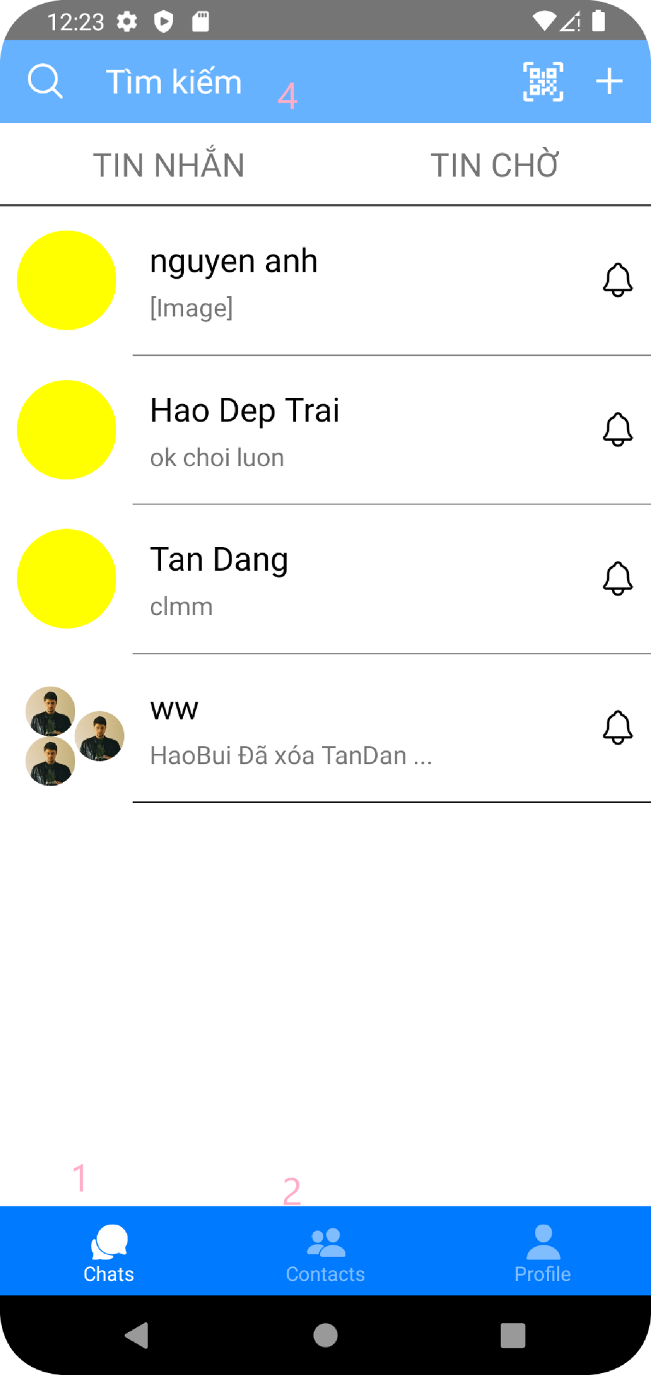

Hình 55: Màn hình chính

[1]: Hiển thị danh sách chat

[2]: Hiển thị thông tin bạn bè

[3]: Hiển thị thông tin bản thân

[4]:Tìm kiếm cuộc trò chuyện

* Màn hình chat:

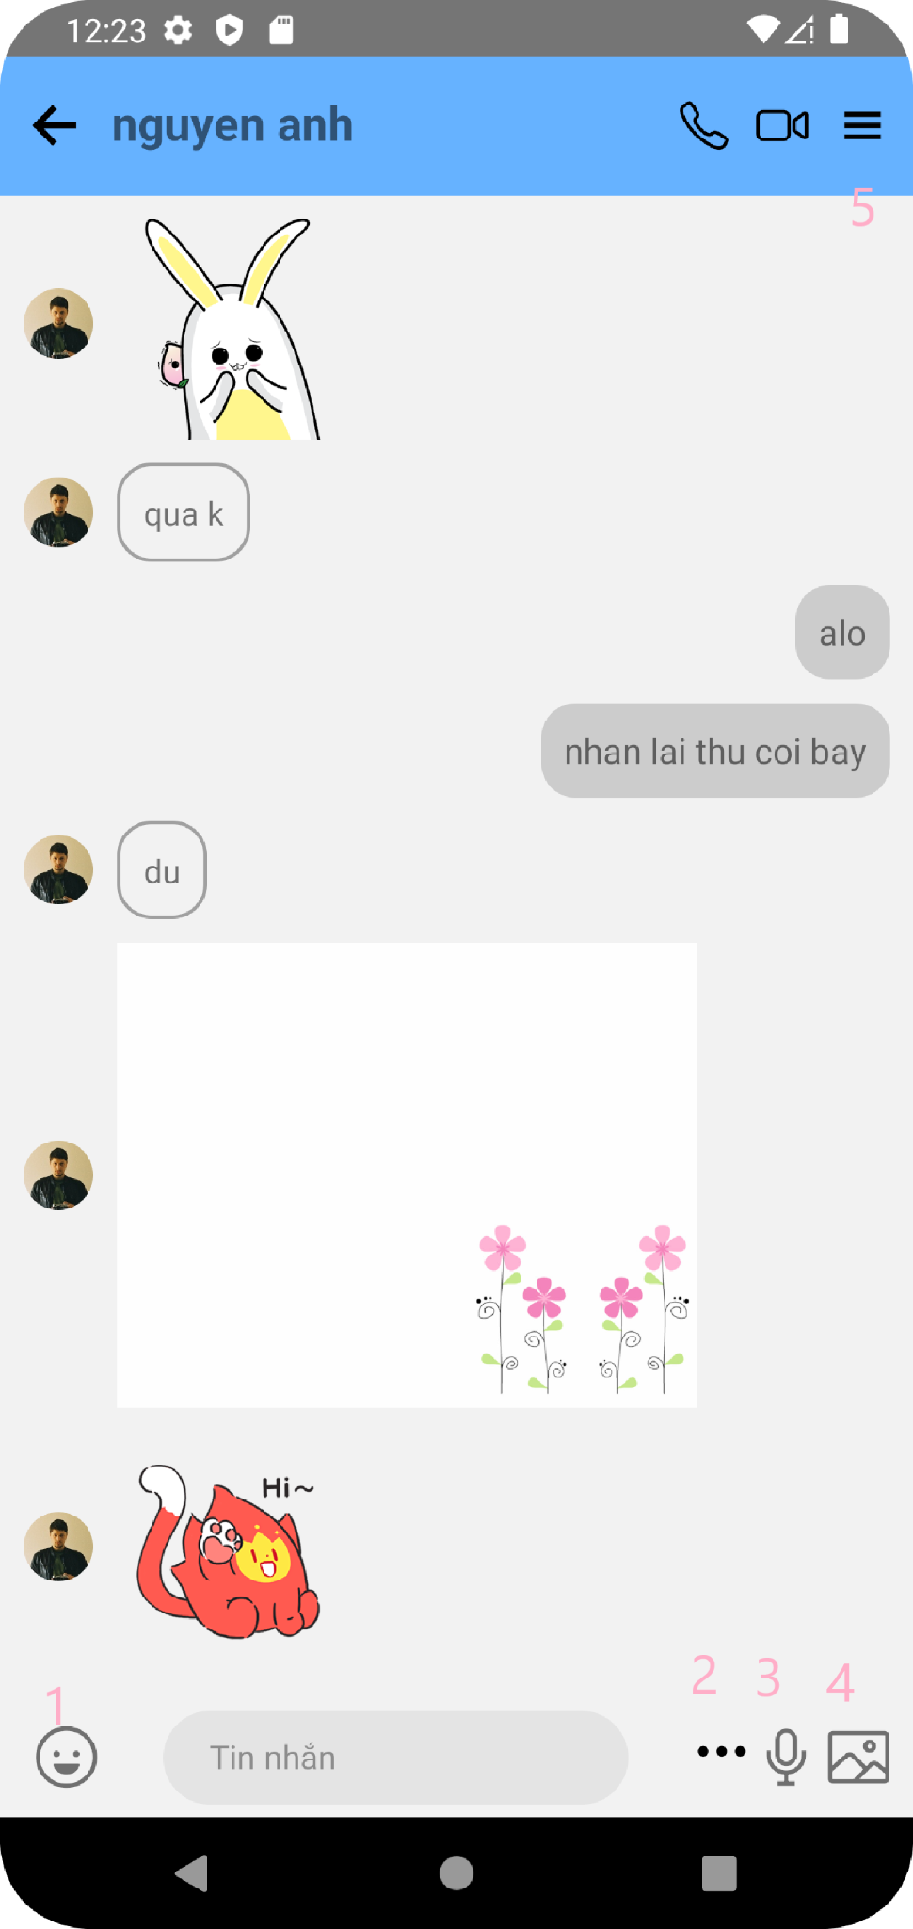

Hình 56: Màn hình chat

[1]: Gửi Sticker

[2]: Thông tin thêm

[3]: Gửi voice chat

[4]:Gửi hình ảnh

[5]:Thông tin bạn bè

- Màn hình thông tin cá nhân:

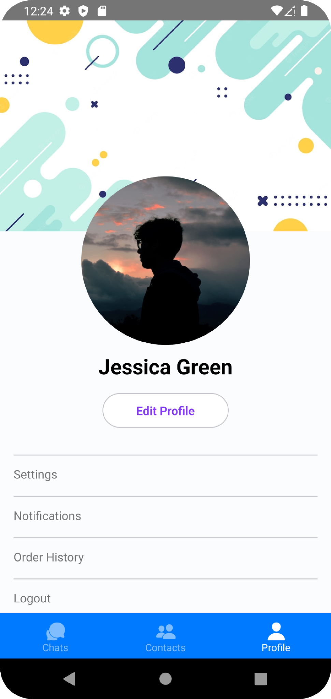

Hình 57: Màn hình thông tin cá nhân

* Giao diện danh sách bạn bè:

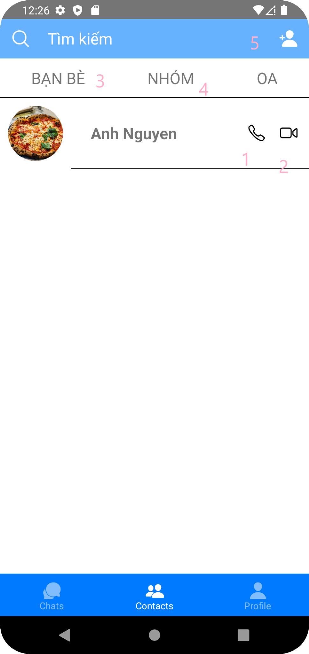

Hình 58: Màn hình danh sách bạn b

[1]: Gọi điện cho bạn bè

[2]: Gọi video

[3]: Tap danh sách bạn bè

[4]: Tap danh sách nhóm

[5]: Thêm bạn b

- Màn hình thông tin bạn bè

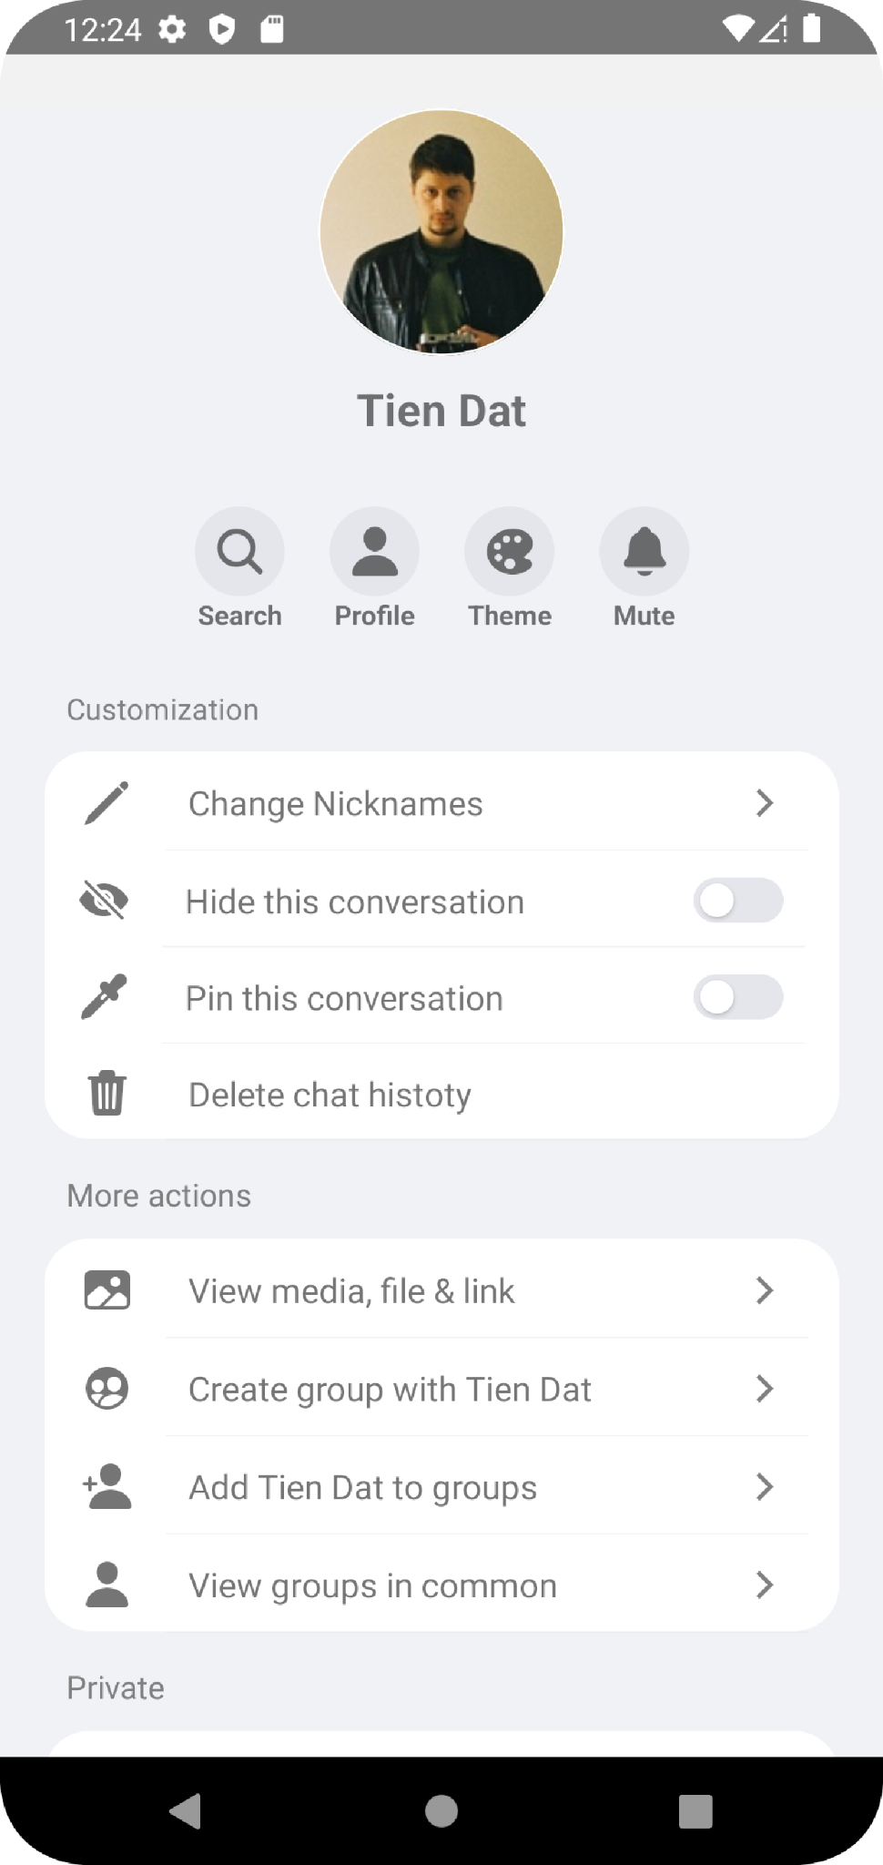

Hình 59: Màn hình thông tin bạn bè

## 4.3. Kiểm thử hệ thống:

- Chức năng đăng nhập:

|  |  |  |  |  |
| --- | --- | --- | --- | --- |
| **Điều kiện trước** | **Mô tả** | **Dữ liệu test** | **Kết quả mong muốn** | **Kết quả** |
| Đã truy cập vào hệ thống | Kiểm tra đăng nhập hợp lệ | - Gmail: [abc@gmail.com](mailto:abc@gmail.com)  - Mật khẩu: 12345678 | Hệ thống chuyển vào trang nhắn tin | Thông qua |
| Đã truy cập vào hệ thống | Kiểm tra đăng nhập với tài khoản không hợp lệ | - Gmail: [abcgfhgv](mailto:abc@gmail.com)  - Mật khẩu: 12345678 | Hệ thống thông báo gmail không hợp lệ | Thông qua |
| Đã truy cập vào hệ thống | Kiểm tra đăng nhập với mật khẩu không hợp lệ | - Gmail: [abc@gmail.com](mailto:abc@gmail.com)  - Mật khẩu: 1234567 | Hệ thống thông báo mật khẩu phải lớn hón 7 kí tự | Thông qua |
| Đã truy cập vào hệ thống | Kiểm tra đăng nhập với tài khoản không tồn tại | - Gmail: [ab7@gmail.com](mailto:ab7@gmail.com)  - Mật khẩu: 12345678 | Hệ thống thông báo tài khoản hoặc mật khẩu không chính xác | Thông qua |

- Chức năng đăng kí:

|  |  |  |  |  |
| --- | --- | --- | --- | --- |
| **Điều kiện trước** | **Mô tả** | **Dữ liệu test** | **Kết quả mong muốn** | **Kết quả** |
| Đã truy cập vào hệ thống | Kiểm tra đăng kí hợp lệ | - Gmail: [abc@gmail.com](mailto:abc@gmail.com)  - Mật khẩu: 12345678  - Họ: Nguyễn  - Tên: Hải | Hệ thống chuyển vào trang nhắn tin | Thông qua |
| Đã truy cập vào hệ thống | Kiểm tra đăng kí với tài khoản không hợp lệ | - Gmail: [abcgfhgv](mailto:abc@gmail.com)  - Mật khẩu: 12345678  - Họ: Nguyễn  - Tên: Hải | Hệ thống thông báo gmail không hợp lệ | Thông qua |
| Đã truy cập vào hệ thống | Kiểm tra đăng nhập với gmail chưa được xác thực | - Gmail: [abc@gmail.com](mailto:abc@gmail.com)  - Mật khẩu: 1234567  - Họ: Nguyễn  - Tên: Hải | Hệ thống thông báo tài khoản gmail chưa được xác thực | Thông qua |
| Đã truy cập vào hệ thống | Kiểm tra đăng nhập với mật khẩu không hợp lệ | - Gmail: [ab7@gmail.com](mailto:ab7@gmail.com)  - Mật khẩu: 1234567 | Hệ thống thông báo mật khẩu phải lớn hón 7 kí tự | Thông qua |

- Chức năng quên mật khẩu:

|  |  |  |  |  |
| --- | --- | --- | --- | --- |
| **Điều kiện trước** | **Mô tả** | **Dữ liệu test** | **Kết quả mong muốn** | **Kết quả** |
| Đã truy cập vào hệ thống | Kiểm tra mã OTP đúng | - OTP: 1234 | Hệ thống hiển thị form đổi mật khẩu | Thông qua |
| Đã truy cập vào hệ thống | Kiểm tra mật khẩu không hợp lệ | - Mật khẩu: 1234567 | Hệ thống thông báo mật khẩu phải lớn hơn 7 kí tự | Thông qua |
| Đã truy cập vào hệ thống | Kiểm tra mật khẩu hợp lệ | - Mật khẩu: 12345679 | Hệ thống thông báo cập nhật mật khẩu thành công | Thông qua |

- Chức năng đổi mật khẩu:

|  |  |  |  |  |
| --- | --- | --- | --- | --- |
| **Điều kiện trước** | **Mô tả** | **Dữ liệu test** | **Kết quả mong muốn** | **Kết quả** |
| Đã truy cập vào hệ thống | Kiểm tra mật khẩu mới hợp lệ | - Mật khẩu mới: 12345679 | Hệ thống hiển thị thông báo cập nhật mật khẩu thành công | Thông qua |
| Đã truy cập vào hệ thống | Kiểm tra mật khẩu mới mật khẩu cũ | - Mật khẩu: 12345678 | Hệ thống thông báo mật khẩu mới phải khác mật khẩu cũ | Thông qua |
| Đã truy cập vào hệ thống | Kiểm tra mật khẩu mới không hợp lệ | - Mật khẩu: 1234567 | Hệ thống thông báo mật khẩu phải lớn hơn 7 kí tự | Thông qua |

- Chức năng nhắn tin:

|  |  |  |  |  |
| --- | --- | --- | --- | --- |
| **Điều kiện trước** | **Mô tả** | **Dữ liệu test** | **Kết quả mong muốn** | **Kết quả** |
| Đã đăng nhập vào hệ thống | Kiểm tra nhắn tin | Tin nhắn: “Xin chào” | Hệ thống gửi tin nhắn thành công | Thông qua |

- Chức năng thu hồi tin nhắn:

|  |  |  |  |  |
| --- | --- | --- | --- | --- |
| **Điều kiện trước** | **Mô tả** | **Dữ liệu test** | **Kết quả mong muốn** | **Kết quả** |
| Đã đăng nhập vào hệ thống | Kiểm tra thu hồi nhắn tin | Không | Hệ thống hiển thị “Tin nhắn đã thu hồi” | Thông qua |
| Đã đăng nhập vào hệ thống | Kiểm tra thu hồi nhắn tin quá thời gian | Không | Hệ thống không hiển thị nút thu hồi tin nhắn | Thông qua |

- Chức năng gửi biểu tượng cảm xúc tin nhắn:

|  |  |  |  |  |
| --- | --- | --- | --- | --- |
| **Điều kiện trước** | **Mô tả** | **Dữ liệu test** | **Kết quả mong muốn** | **Kết quả** |
| Đã đăng nhập vào hệ thống | Kiểm tra gửi biểu tượng cảm xúc tin nhắn | Không | Hệ thống hiển thị biểu tượng cảm xúc tin nhắn | Thông qua |

- Chức năng kết bạn:

|  |  |  |  |  |
| --- | --- | --- | --- | --- |
| **Điều kiện trước** | **Mô tả** | **Dữ liệu test** | **Kết quả mong muốn** | **Kết quả** |
| Đã đăng nhập vào hệ thống | Kiểm tra kết bạn | Không | Hệ thống cập nhật trạng thái bạn bè | Thông qua |

- Chức năng hủy kết bạn:

|  |  |  |  |  |
| --- | --- | --- | --- | --- |
| **Điều kiện trước** | **Mô tả** | **Dữ liệu test** | **Kết quả mong muốn** | **Kết quả** |
| Đã đăng nhập vào hệ thống | Kiểm tra hủy kết bạn | Không | Hệ thống cập nhật trạng thái bạn bè | Thông qua |

- Chức năng tìm kiếm bạn bè:

|  |  |  |  |  |
| --- | --- | --- | --- | --- |
| **Điều kiện trước** | **Mô tả** | **Dữ liệu test** | **Kết quả mong muốn** | **Kết quả** |
| Đã đăng nhập vào hệ thống | Kiểm tra tìm kiếm bạn bè có tồn tại | Gmail: “abc@gmail.com” | Hệ thống hiển thị bạn bè cần tìm | Thông qua |
| Đã đăng nhập vào hệ thống | Kiểm tra tìm kiếm bạn bè không tồn tại | Gmail: “abce@gmail.com” | Hệ thống hiển thị “Không tìm thấy” | Thông qua |

- Chức năng tạo nhóm:

|  |  |  |  |  |
| --- | --- | --- | --- | --- |
| **Điều kiện trước** | **Mô tả** | **Dữ liệu test** | **Kết quả mong muốn** | **Kết quả** |
| Đã đăng nhập vào hệ thống | Tạo nhóm với tên hợp lệ | Tên nhóm: “Nhóm 5” | Hệ thống hiển thị thông báo tạo nhóm thành công | Thông qua |
| Đã đăng nhập vào hệ thống | Tạo nhóm với tên không hợp lệ | Tên nhóm: “@@###” | Hệ thống hiển thị thông báo tên nhóm không được chứa kí tự đặc biệt | Thông qua |

- Chức năng thêm thành viên:

|  |  |  |  |  |
| --- | --- | --- | --- | --- |
| **Điều kiện trước** | **Mô tả** | **Dữ liệu test** | **Kết quả mong muốn** | **Kết quả** |
| Đã đăng nhập vào hệ thống | Kiểm tra thêm thành viên | Không | Hệ thống cập nhật lại thành viên nhóm | Thông qua |

- Chức năng xóa nhóm:

|  |  |  |  |  |
| --- | --- | --- | --- | --- |
| **Điều kiện trước** | **Mô tả** | **Dữ liệu test** | **Kết quả mong muốn** | **Kết quả** |
| Đã đăng nhập vào hệ thống | Xóa nhóm với người dùng là trưởng nhóm | Không | Hệ thống hiển thị thông báo xóa nhóm thành công | Thông qua |
| Đã đăng nhập vào hệ thống | Xóa nhóm với người dùng không là trưởng nhóm | Không | Hệ thống không hiển thị nút xóa nhóm | Thông qua |

- Chức năng rời nhóm:

|  |  |  |  |  |
| --- | --- | --- | --- | --- |
| **Điều kiện trước** | **Mô tả** | **Dữ liệu test** | **Kết quả mong muốn** | **Kết quả** |
| Đã đăng nhập vào hệ thống | Kiểm tra rời nhóm | Không | Hệ thống cập nhật lại thành viên nhóm | Thông qua |

- Chức năng đăng xuất:

|  |  |  |  |  |
| --- | --- | --- | --- | --- |
| **Điều kiện trước** | **Mô tả** | **Dữ liệu test** | **Kết quả mong muốn** | **Kết quả** |
| Đã đăng nhập vào hệ thống | Kiểm tra đăng xuất | Không | Hệ thống chuyển sang trang đăng nhập và ngắt socket | Thông qua |

# CHƯƠNG 5: KẾT LUẬN

## 5.1 Kết quả đạt được:

Sau thời gian thực hiện nhóm chúng em đã hoàn hiện hệ thống theo đúng tiến độ và yêu cầu đề ra.

- Tìm hiểu hệ thống kỹ càng chính xác. Phân tích rõ được:

+ Bài toán đặt ra.

+ Hiện trạng hệ thống và yêu cầu người sử dụng.

+ Các chức năng cần có của hệ thống.

- Phân tích và thiết kế với UML.

- Giao diện thân thiện với người dùng.

- Chương trình chạy tương đối ổn định.

- Chương trình tương thích với mọi thiết bị.

## 5.2 Hạn chế đồ án:

- Hệ thống do nhóm xây dựng chỉ dừng ở mức cung cấp các chức năng cơ bản của một hệ thống hỗ trợ trò chuyện trực tuyến.

- Một vài lỗi nhỏ của hệ thống vẫn chưa khắc phục.

## 5.3 Hướng phát triển:

- Xây dựng các chức năng còn lại của hệ thống như gọi video, gọi điện,…

- Học tập thêm về cách quản lý một dự án phần mềm.

- Tìm kiếm các công nghệ mới để nâng cấp cũng như bảo trì hệ thống.

- Nắm bắt xu hướng hiện tại cũng như dự đoán tương lai để thay đổi, nâng cấp hệ thống để đáp ứng nhu cầu của người sử dụng hệ thống.

# TÀI LIỆU THAM KHẢO

1. *Socket Server*, <https://socket.io/docs/v4/server-installation/>, truy cập ngày 8/9/2022.

2. *Socket Client* <https://socket.io/docs/v4/client-installation/>, truy cập ngày 8/9/2022.

3. *React Hooks* <https://reactjs.org/docs/hooks-intro.html/>, truy cập ngày 8/9/2022.

4. *React Navite CLI* <https://reactnative.dev/docs/environment-setup>, truy cập ngày 8/9/2022.

5.*React Navite Components* , <https://reactnative.dev/docs/components-and-apis> , truy cập ngày 10/9/2022.

6. *Testing Environments*, <https://reactjs.org/docs/testing-environments.html>, truy cập ngày 10/9/2022.

7. *Mongooes*, <https://mongoosejs.com/docs/queries.html>, truy cập ngày 10/9/2022.

8. *Firebase Web* <https://firebase.google.com/docs/web/setup>, truy cập ngày 8/9/2022.

9. *Firebase Android* <https://firebase.google.com/docs/android/setup>, truy cập ngày 8/9/2022.

10. *Firestore* <https://firebase.google.com/docs/firestore>, truy cập ngày 8/9/2022.

11. *Getting started with Redis*, <https://redis.io/docs/getting-started/>, truy cập ngày 14/9/2022.

12. *Aggregation Operations,* [*https://www.mongodb.com/docs/manual/aggregation/*](https://www.mongodb.com/docs/manual/aggregation/)*, truy cập ngày 14/9/2022*.

13. *Nodejs*, <https://nodejs.org/en/docs/guides/getting-started-guide/> truy cập ngày 8/9/2022.

14.*AWS S3* <https://docs.aws.amazon.com/sdk-for-javascript/v2/developer-guide/getting-started-nodejs.html> , truy cập ngày 8/9/2022.